
International School
Capstone Project 1
Software Requirements Specification
Document
Student-Level Scientific Research Project 2026
Project Title:
GraphRAG-based Enterprise Knowledge Management Platform for SME Decision Support
Version: 1.0
Date: 14 Dec 2026
Submitted by C1SE.18
Anh, Tran Thi Ngoc
Minh, Huynh Ngoc
Anh, Ha Hoang
Vu, Tran Viet Anh
Bao, Phan Anh
Approved by
PhD. Sanh, Kim Tran

Proposal Review Panel Representative:

Name Signature Date

Capstone Project 1 - Mentor:

Name PhD. Sanh, Kim Tran Signature Date

Project Acronym | GraphMind
Project Title | GraphRAG-based Enterprise Knowledge Management Platform for SME Decision Support
Start Date | 01 Sep  2026 | End Date | 10 Nov  2026
Lead Institution | International School, Duy Tan University
Role | Name | Email | Phone
Project Mentor | Tran Kim Sanh | sanhtk@gmail.com | 0987409464
 | Tran Thi Ngoc Anh | tranthingocanh136@gmail.com | 0971946725
 | Ha Hoang Anh | hahoanganh1082005@gmail.com | 0978910948
 | Phan Anh Bao | phananhbao123456789@gmail.com | 0347148847
 | Huynh Ngoc Minh | minhhuynhngoc99@gmail.com | 0399794995
 | Tran Viet Anh Vu | tranvietanhvu2005@gmail.com | 0931998532

DOCUMENT NAME
Document Title | Software Requirements Specification
Author(s) | Anh, Tran Thi Ngoc
Role | Scrum Master, Team Member,Developer
Date | August 2026 | File name | Software Requirements Specification.docx

DOCUMENT APPROVALS
The following signatures are required for approval of this document.
Role | Name | Signature | Date
Supervisor | Tran Kim Sanh
Team Member | Tran Thi Ngoc Anh
Team Member | Huynh Ngoc Minh
Team Member | Ha Hoang Anh
Team Member | Tran Viet Anh Vu
Team Member | Phan Anh Bao

1. Introduction 1
1.1 Purpose of the Document 1
1.2 Scope of the Document 1
1.3 Definitions, Acronyms, Abbreviations 2
1.4 References 4
1.5 Overview 5
2. Overall Description 5
2.1 Purpose of the System 5
2.2 Scope of the System 6
3. Overall Description 7
3.1 Product Perspective 7
3.2 System Context Diagram 7
3.3 Product Functions 8
3.4 User Characteristics 8
3.5 Constraints 9
3.6 Assumptions and Dependencies 10
4. Specific Requirements 11
4.1 Functional Requirements 11
4.2 Non-functional Requirements 18
4.3 External Interface Requirements 19
5. System Models 20
5.1 Business Function Diagram (BFD) 20
5.2 List of Use Case 20
5.3 Use Case Diagram Overview 21
5.4 Use Case Specification 22
5.5 Activity Diagram 38
5.6 Sequence Diagram 54
5.7 Class Diagram 63
6. Other Requirements 63
6.1 Business Rules 63
6.2 System Constraints 64
A: Glossary 64
B: Requirement Traceability Matrix 67

1. Introduction

1.1 Purpose of the Document
Tài liệu Software Requirements Specification (SRS) này được xây dựng nhằm mô tả chi tiết, đầy đủ và rõ ràng tất cả các yêu cầu chức năng và phi chức năng của hệ thống GraphMind — GraphRAG-based Enterprise Knowledge Management Platform for SME Decision Support. Tài liệu này là cơ sở cho việc thiết kế, phát triển, kiểm thử và bảo trì hệ thống trong suốt vòng đời phần mềm của dự án, đồng thời đóng vai trò là nguồn tham chiếu thống nhất giữa nhóm phát triển, giảng viên hướng dẫn và hội đồng đánh giá.
Đối tượng sử dụng tài liệu gồm:
- Giảng viên hướng dẫn / Hội đồng đánh giá Capstone (ThS./PhD. Trần Kim Sanh): dùng để theo dõi tiến độ, đối chiếu yêu cầu và đánh giá kết quả nghiên cứu.
- Nhóm phát triển (C1SE.18): tham chiếu để thiết kế kiến trúc, lập trình, và kiểm thử hệ thống.
- Nhóm kiểm thử: xây dựng và thực hiện test case dựa trên các yêu cầu chức năng/phi chức năng đã đặc tả.
- Các bên liên quan đóng vai trò SME giả lập trong case study: hiểu rõ hệ thống đáp ứng nhu cầu quản lý tri thức doanh nghiệp và hỗ trợ ra quyết định.

1.2 Scope of the Document
Tài liệu này bao gồm:
- Mô tả tổng quan hệ thống, bối cảnh sản phẩm, và các chức năng chính theo 18 User Story và 37 Product Backlog Item.
- Mô tả chi tiết yêu cầu chức năng (FR) và phi chức năng (NFR).
- Mô hình hệ thống gồm Business Function Diagram, Use Case Diagram, Use Case Specification, Activity Diagram, Sequence Diagram và Class Diagram (tiêu đề được để sẵn, sơ đồ do nhóm tự vẽ).
- Các quy tắc nghiệp vụ (Business Rules), ràng buộc hệ thống, bảng thuật ngữ (Glossary) và Ma trận truy vết yêu cầu (Requirement Traceability Matrix).
Tài liệu này không bao gồm:
- Chi tiết thiết kế kỹ thuật cấp thấp (đã trình bày riêng tại Architecture Design Document — SAD).
- Mã nguồn thực tế, hướng dẫn triển khai hạ tầng, hoặc các thỏa thuận thương mại/hợp đồng — vì đây là dự án nghiên cứu học thuật (Capstone Project 1).

1.3 Definitions, Acronyms, Abbreviations
Acronym | Meaning
SME | Small and Medium-sized Enterprise – Doanh nghiệp vừa và nhỏ, đối tượng người dùng cuối mục tiêu của nền tảng.
GraphMind | Enterprise Knowledge AI Platform – tên hệ thống của dự án (Product Backlog Mục 1.3).
LLM | Large Language Model – mô hình ngôn ngữ mã nguồn mở Qwen2.5-7B-Instruct, triển khai qua Unsloth trên GPU T4 (Kaggle), được fine-tune bằng LoRA/PEFT.
RAG | Retrieval-Augmented Generation – Kỹ thuật kết hợp truy xuất thông tin với mô hình ngôn ngữ lớn để sinh câu trả lời.
GraphRAG / Hybrid GraphRAG | Retrieval-Augmented Generation dựa trên Đồ thị Tri thức, kết hợp thêm tìm kiếm vector và LLM (Product Backlog Mục 1.3).
KG | Knowledge Graph – Đồ thị Tri thức trên Neo4j (Product Backlog Mục 1.3).
CUAD | Contract Understanding Atticus Dataset – bộ dữ liệu hợp đồng pháp lý đã gán nhãn (510 hợp đồng, 41 loại điều khoản).
JWT / OAuth 2.0 / RBAC | Cơ chế xác thực (JSON Web Token, OAuth 2.0) và phân quyền theo vai trò (Role-Based Access Control) của hệ thống.
LoRA / PEFT | Low-Rank Adaptation / Parameter-Efficient Fine-Tuning – kỹ thuật fine-tune hiệu quả tham số.
NER / RE | Named Entity Recognition / Relation Extraction – trích xuất thực thể/quan hệ từ hợp đồng CUAD.
Entity Resolution | Cơ chế đối chiếu, hợp nhất các thực thể trùng lặp/tương đương từ nhiều nguồn dữ liệu.
ETL | Extract, Transform, Load – pipeline làm sạch và nạp dữ liệu vào Đồ thị Tri thức.
Neo4j | Cơ sở dữ liệu đồ thị dùng lưu trữ và duyệt Đồ thị Tri thức.
Qdrant | Cơ sở dữ liệu vector dùng lưu embedding và thực hiện tìm kiếm tương đồng ngữ nghĩa.
Context Fusion | Module hợp nhất kết quả truy xuất từ Graph và Vector thành ngữ cảnh thống nhất trước khi đưa vào LLM.
Multi-hop / Cross-source | Truy vấn/suy luận qua nhiều bước quan hệ liên tiếp, kết hợp cả hai nguồn dữ liệu, để trả lời câu hỏi quản trị phức hợp.
Single-hop | Câu hỏi tra cứu trực tiếp một thực thể, không cần liên kết quan hệ.
2-hop | Câu hỏi đòi hỏi liên kết hai thực thể có quan hệ trực tiếp qua graph traversal.
Baseline | Một trong ba hệ thống đối chứng: Vector-only RAG, Text-to-Cypher/GraphRAG thuần túy, Hybrid GraphRAG.
Controlled Synthetic Linking | Quy trình liên kết có kiểm soát, minh bạch giữa AdventureWorks và CUAD; mỗi Customer liên kết 1–3 hợp đồng CUAD, lưu trong bảng tra cứu độc lập.
Answer Correctness | Chỉ số đo bằng Ground Truth + LLM-as-Judge + kiểm chứng thủ công (PB34).
Retrieval/Citation Precision | Chỉ số đo độ chính xác của trích dẫn nguồn trong câu trả lời (PB35).
Hallucination Rate | Tỷ lệ câu trả lời chứa thông tin không có căn cứ, xác định qua đối chiếu (fact-checked) (PB31, PB35).
AI Response Time | Thời gian phản hồi trung bình, đo tự động cho mỗi truy vấn (PB31, PB35).
Fine-tuning Effectiveness | Chỉ số so sánh hiệu quả giữa mô hình đã fine-tune và base model chưa fine-tune (PB18, PB36).
Cypher | Ngôn ngữ truy vấn của cơ sở dữ liệu đồ thị Neo4j.
Audit Log | Nhật ký ghi lại lịch sử truy vấn và thao tác quản trị phục vụ truy vết.
AEGIS Agent | Tên gọi tác tử giám sát tệp cục bộ (File Watcher) thực hiện đồng bộ gia tăng lên Backend Cloud.
PBI | Product Backlog Item – hạng mục trong Product Backlog.
MoSCoW / Priority Levels | 1 (High/Must have), 2 (Medium/Should have), 3 (Low/Could have) (Product Backlog Mục 5).
Kaggle | Nền tảng notebook trực tuyến cung cấp GPU miễn phí (~30 giờ/tuần, T4/P100), dùng làm môi trường fine-tune.
Unsloth | Thư viện tối ưu tốc độ/bộ nhớ khi fine-tune LLM bằng LoRA/PEFT.
SRS / SAD / WBS | Software Requirements Specification / Architecture Design Document / Work Breakdown Structure.

1.4 References
Danh sách tài liệu tham khảo được trình bày theo chuẩn trích dẫn IEEE, tổng hợp từ Proposal Document, User Story Document và Project Plan Document:
- [1] IEEE Computer Society, "IEEE Recommended Practice for Software Requirements Specifications (IEEE Std 830-1998)," 1998.
- [2] P. Lewis et al., "Retrieval-Augmented Generation for Knowledge-Intensive NLP Tasks," in Proc. NeurIPS, 2020.
- [3] D. Edge et al., "From Local to Global: A Graph RAG Approach to Query-Focused Summarization," arXiv:2404.16130, 2024.
- [4] Microsoft, "AdventureWorks Sample Databases," Microsoft Learn. Available: https://learn.microsoft.com/en-us/sql/samples/adventureworks-install-configure
- [5] The Atticus Project, "CUAD: An Expert-Annotated NLP Dataset for Legal Contract Review," in Proc. NeurIPS Datasets and Benchmarks Track, 2021.
- [6] Neo4j, Inc., "Neo4j Graph Database Documentation." Available: https://neo4j.com/docs/
- [7] Qdrant, "Qdrant Vector Database Documentation." Available: https://qdrant.tech/documentation/
- [8] E. J. Hu et al., "LoRA: Low-Rank Adaptation of Large Language Models," in Proc. ICLR, 2022.
- [9] Hugging Face, "PEFT: Parameter-Efficient Fine-Tuning Documentation." Available: https://huggingface.co/docs/peft
- [10] Kaggle, "GPU and TPU Documentation for Kaggle Notebooks." Available: https://www.kaggle.com/docs/notebooks
- [11] Y. Gao et al., "Retrieval-Augmented Generation for Large Language Models: A Survey," arXiv:2312.10997, 2023.
- [12] IETF, "RFC 7519: JSON Web Token (JWT)," 2015. Available: https://www.rfc-editor.org/rfc/rfc7519
- [13] IETF, "RFC 6749: The OAuth 2.0 Authorization Framework," 2012. Available: https://www.rfc-editor.org/rfc/rfc6749
- [14] Proposal Document — GraphRAG-based Enterprise Knowledge Management Platform for SME Decision Support, phiên bản 1.0.
- [15] Project Plan Document, phiên bản 1.0.
- [16] User Story Document, phiên bản 1.0.
- [17] Product Backlog Document, phiên bản 1.0.
- [18] Board Jira "GraphMind" (Project Key: GRAP) — Product Backlog và Sprint Backlog.

1.5 Overview
- Chương 2 — Overall Description: mục đích và phạm vi của hệ thống.
- Chương 3 — Overall Description (tiếp theo): bối cảnh sản phẩm, sơ đồ ngữ cảnh hệ thống, chức năng chính, đặc điểm người dùng, ràng buộc và giả định.
- Chương 4 — Specific Requirements: yêu cầu chức năng (FR), yêu cầu phi chức năng (NFR), và yêu cầu giao diện ngoài (External Interface Requirements).
- Chương 5 — System Models: mô hình UML (Business Function Diagram, Use Case, Activity, Sequence, Class Diagram).
- Chương 6 — Other Requirements: quy tắc nghiệp vụ, ràng buộc hệ thống, và các phụ lục (Glossary, Requirement Traceability Matrix).

2. Overall Description

2.1 Purpose of the System
Mục đích của hệ thống GraphMind là hỗ trợ các doanh nghiệp vừa và nhỏ (SME) hợp nhất tri thức doanh nghiệp đang bị phân mảnh giữa dữ liệu có cấu trúc (CRM/ERP — đại diện bởi bộ dữ liệu AdventureWorks) và dữ liệu phi cấu trúc (hợp đồng pháp lý — đại diện bởi bộ dữ liệu CUAD) thành một nền tảng quản lý tri thức thống nhất, sử dụng cơ chế truy vấn lai Hybrid GraphRAG (kết hợp Đồ thị Tri thức Neo4j, tìm kiếm vector Qdrant, và mô hình ngôn ngữ lớn Qwen2.5-7B-Instruct đã fine-tune).
Hệ thống giúp:
- Trả lời câu hỏi bằng ngôn ngữ tự nhiên trên cả dữ liệu quan hệ (đơn hàng, khách hàng, sản phẩm) và dữ liệu văn bản (điều khoản hợp đồng), bao gồm cả câu hỏi đơn lẻ (single-hop), câu hỏi liên kết hai thực thể (2-hop), và câu hỏi quản trị đa bước liên nguồn (multi-hop/cross-source).
- Cung cấp câu trả lời có thể giải thích được (explainable), kèm trích dẫn nguồn tường minh tới bảng dữ liệu CRM/ERP hoặc điều khoản hợp đồng cụ thể, giúp giảm thiểu rủi ro dựa trên thông tin không có căn cứ (hallucination).
- Bảo vệ dữ liệu nhạy cảm của SME thông qua kiến trúc triển khai lai (Local Agent + Backend Cloud), cho phép giữ dữ liệu hợp đồng gốc tại hạ tầng nội bộ.

2.2 Scope of the System
Phạm vi triển khai của hệ thống GraphMind được xác định trực tiếp theo 37 Product Backlog Item (PB01–PB37, nhóm theo 13 Epic tại Product Backlog Document Mục 5) và 18 User Story (US01–US18), gồm các nhóm chức năng chính:
- Bảo mật & Xác thực: đăng nhập JWT/OAuth 2.0, quản lý tài khoản/RBAC, cấu hình bảo mật và Audit Log, bảo vệ dữ liệu hợp đồng nhạy cảm.
- Data Ingestion & Đồng bộ: AEGIS Agent (File Watcher) đồng bộ gia tăng dữ liệu cục bộ; tích hợp tùy chọn Google Drive/Sheets API.
- ETL & Chuẩn hoá Dữ liệu; NER, Data Labeling & Entity Resolution: xử lý dữ liệu AdventureWorks và CUAD.
- Đồ thị Tri thức & Kho Vector: nạp Neo4j, cấu hình Qdrant, giám sát/CRUD dữ liệu, Knowledge Graph Viewer.
- Fine-tuning Pipeline & Đánh giá Mô hình AI: xây dựng bộ Q&A, fine-tune LoRA/PEFT, đo Precision/Recall/F1.
- Hybrid Query Engine; Context Fusion & Multi-hop; Sinh Câu trả lời Giải thích: trả lời câu hỏi single-hop, 2-hop, multi-hop/cross-source kèm trích dẫn nguồn.
- Web Dashboard: Chat UI, Source Viewer, Knowledge Graph Viewer, hiển thị chỉ số độ tin cậy câu trả lời.
- Benchmark & Baseline; Tối ưu Hệ thống: xây dựng bộ benchmark, ba baseline (Vector RAG/GraphRAG/Hybrid GraphRAG), đo 5 chỉ số đánh giá, tối ưu query routing/cache.
Out of scope: Hai Epic còn lại của Product Backlog — "Kết thúc Dự án" (PB38: Báo cáo Kỹ thuật Cuối cùng, mã nguồn, AI Usage Disclosure; PB39: Demo/Nghiệm thu và Reflection 360°) — là sản phẩm bàn giao của dự án nghiên cứu, không phải yêu cầu chức năng phần mềm, nên không được đặc tả dưới dạng FR tại Mục 4 của tài liệu này.

3. Overall Description

3.1 Product Perspective
Hệ thống GraphMind là một nền tảng web độc lập, áp dụng kiến trúc triển khai lai (hybrid deployment architecture): AEGIS Agent (File Watcher) được cài đặt cục bộ trên máy chủ nội bộ của SME, chịu trách nhiệm giám sát thư mục dữ liệu cục bộ và gửi các thay đổi (đồng bộ gia tăng) qua kết nối an toàn tới Backend Cloud (FastAPI) đặt trên hạ tầng đám mây.
Backend đóng vai trò lớp tích hợp trung gian, kết nối đồng thời với:
- Neo4j (Graph Database): lưu trữ và duyệt Đồ thị Tri thức biểu diễn 7 loại thực thể nghiệp vụ (Customer, Product, Order, Employee, Vendor, Contract, Clause).
- Qdrant (Vector Database): lưu trữ embedding ngữ nghĩa của nội dung điều khoản hợp đồng, có back-reference tới node Neo4j tương ứng.
- Mô hình ngôn ngữ lớn Qwen2.5-7B-Instruct đã fine-tune (LoRA/PEFT qua Unsloth), tự lưu trữ (self-hosted) on-premise/private cloud, không phụ thuộc API bên thứ ba.
Frontend (React/Next.js) giao tiếp với Backend qua REST API (FastAPI), trả dữ liệu dạng JSON, sử dụng xác thực JWT và (khi cần) luồng ủy quyền OAuth 2.0.

3.2 System Context Diagram
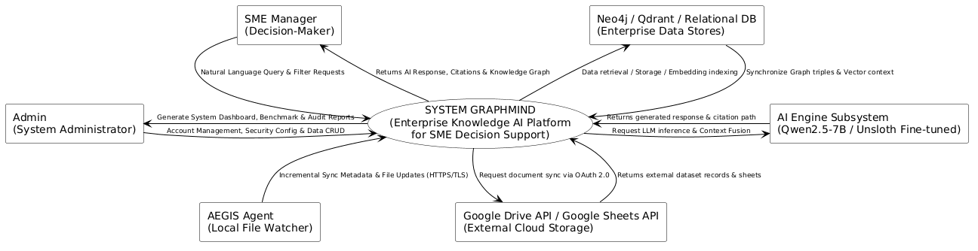GraphMind system context diagram

3.3 Product Functions
Các chức năng chính của hệ thống (tổng hợp từ 18 User Story và 37 Product Backlog Item) bao gồm:
- Đăng nhập và phân quyền người dùng theo RBAC (JWT, OAuth 2.0).
- Đặt câu hỏi bằng ngôn ngữ tự nhiên (Chat UI) và nhận câu trả lời tổng hợp từ Hybrid Query Engine ở ba mức độ suy luận: single-hop, 2-hop, multi-hop/cross-source.
- Xem nguồn trích dẫn cụ thể (Source Viewer) và duyệt Đồ thị Tri thức (Knowledge Graph Viewer).
- Giám sát và đồng bộ gia tăng dữ liệu cục bộ qua AEGIS Agent; tùy chọn tích hợp Google Drive/Sheets API.
- Xem các chỉ số độ tin cậy của câu trả lời AI (Hallucination Rate, AI Response Time).
- Quản lý tài khoản người dùng, phân quyền RBAC, và cấu hình bảo mật (Admin).
- Giám sát và thực hiện CRUD trên Knowledge Graph (Neo4j) và Vector Database (Qdrant) (Admin).
- Theo dõi tiến trình fine-tune mô hình và quản lý checkpoint huấn luyện (Admin).
- Xem báo cáo so sánh thực nghiệm giữa ba baseline truy vấn (Vector RAG, GraphRAG thuần túy, Hybrid GraphRAG) (Admin).

3.4 User Characteristics
User Type | Description | Permissions
SME Manager (Decision-Maker) | Người quản lý doanh nghiệp SME, người dùng cuối mục tiêu của nền tảng. | Đặt câu hỏi qua Chat UI; xem Source Viewer và Knowledge Graph Viewer; kết nối tùy chọn Google Drive/Sheets; xem chỉ số độ tin cậy câu trả lời.
Admin | Quản trị viên hệ thống GraphMind. | Quản lý tài khoản/RBAC; giám sát và CRUD dữ liệu Neo4j/Qdrant; theo dõi tiến trình fine-tune và checkpoint; xem báo cáo so sánh baseline; quản lý cấu hình bảo mật và Audit Log.
Nhóm Nghiên cứu (Research Team) | Năm thành viên C1SE.18 thực hiện track nghiên cứu (ETL, NER/RE, fine-tune, Hybrid Retrieval, benchmark). | Xây dựng và vận hành pipeline dữ liệu, mô hình AI, Hybrid Query Engine; xây dựng và chạy benchmark/baseline; công bố kết quả đánh giá.

3.5 Constraints
Constraints
- Thời gian: Dự án phải hoàn thành trong khoảng 01/09/2026 – 10/11/2026 (khoảng 10 tuần, 5 Sprint hai tuần), theo lịch trình mới nhất trên board Jira "GraphMind" (project key: GRAP).
- Ngân sách: 0 VNĐ — dự án nghiên cứu học thuật, chỉ sử dụng công cụ/nền tảng miễn phí hoặc mã nguồn mở (Neo4j Community Edition, Qdrant Open Source, Kaggle Notebook GPU, Hugging Face, Jira Free Plan, GitHub Free Plan).
- Quy mô nhóm: 5 sinh viên nghiên cứu (C1SE.18), làm việc bán thời gian song song với việc học, dưới sự hướng dẫn của một giảng viên (ThS./PhD. Trần Kim Sanh).
- Giới hạn GPU: Kaggle Notebook giới hạn ~30 giờ GPU miễn phí/tuần (NVIDIA T4/P100); GPU T4 (kiến trúc Turing) không hỗ trợ Flash Attention 2, tạo trần tốc độ huấn luyện phần cứng thực đo ~51 giây/step.
- Ngăn xếp công nghệ cố định: Neo4j, Qdrant, Hugging Face Transformers/PEFT/Unsloth, Python FastAPI (Backend), React/Next.js (Frontend), JWT/OAuth 2.0/RBAC (bảo mật), Jira "GraphMind" (GRAP) và GitHub.
- Dữ liệu: chỉ sử dụng dữ liệu thực tế, công khai, có giấy phép rõ ràng cho mục đích giáo dục/nghiên cứu (AdventureWorks, CUAD); không sử dụng dữ liệu tự sinh/mô phỏng ở bất kỳ giai đoạn nào; liên kết giữa hai bộ dữ liệu thực hiện qua controlled synthetic linking, công bố minh bạch toàn bộ tham số và quy tắc gán.
- Hệ thống MVP được triển khai ở quy mô demo/thực nghiệm, không nhắm tới tải sản xuất (production load) thực tế.

3.6 Assumptions and Dependencies
Assumptions
- Bộ dữ liệu AdventureWorks và CUAD được tải hợp lệ từ Kaggle/Microsoft Learn và có giấy phép sử dụng cho mục đích giáo dục/nghiên cứu.
- Kaggle Notebook cung cấp đủ hạn mức GPU miễn phí (~30 giờ/tuần, NVIDIA P100/T4) để hoàn thành fine-tuning trong khung thời gian của dự án.
- Giảng viên hướng dẫn và hội đồng đã phê duyệt việc sử dụng có kiểm soát dữ liệu controlled synthetic linking giữa hai bộ dữ liệu độc lập.
- Mỗi thành viên nhóm phân bổ thời gian làm việc đều đặn tương ứng khối lượng công việc của Sprint đang diễn ra, điều phối qua board Jira (Project Plan Mục 5.2).

Dependencies
- Neo4j (Graph Database) — lưu trữ và duyệt Đồ thị Tri thức cho toàn hệ thống.
- Qdrant (Vector Database) — lưu trữ embedding và thực hiện tìm kiếm tương đồng ngữ nghĩa.
- Kaggle Notebook (GPU T4/P100) và Hugging Face Hub — môi trường fine-tune LoRA/PEFT và lưu checkpoint.
- Google Drive API / Google Sheets API (tùy chọn) — mở rộng nguồn dữ liệu ngoài AEGIS Agent.
- JWT/OAuth 2.0 — thư viện xác thực và kiểm soát truy cập theo RBAC.
- GitHub — quản lý mã nguồn, theo dõi thay đổi và hỗ trợ làm việc nhóm.

4. Specific Requirements

4.1 Functional Requirements
Các yêu cầu chức năng dưới đây được chuyển đổi trực tiếp, 1:1, từ 18 User Story (US01–US18) và 37 Product Backlog Item (PB01–PB37) tại Product Backlog Document Mục 5, nhóm theo đúng 13 Epic đã định nghĩa trong Product Backlog. Hai PBI còn lại (PB38, PB39 — Epic "Kết thúc Dự án": Báo cáo Kỹ thuật Cuối cùng/AI Usage Disclosure và Demo/Nghiệm thu) là sản phẩm bàn giao của dự án nghiên cứu, không phải yêu cầu chức năng phần mềm, nên không được liệt kê tại đây.
Code (Epic) | Functional Requirement Description | Priority Level
FR-01 (Bảo mật & Xác thực) | Hệ thống cho phép SME Manager đăng nhập, được xác thực an toàn bằng JWT (hỗ trợ luồng OAuth 2.0 khi ủy quyền truy cập Google Drive/Sheets API); quyền truy cập được kiểm soát theo RBAC tương ứng vai trò được gán. | Cao
FR-02 (Bảo mật & Xác thực) | Hệ thống cho phép Admin tạo/sửa/xóa tài khoản người dùng và gán vai trò theo RBAC qua Admin Panel (xác thực dựa trên JWT và OAuth 2.0); mọi thao tác phân quyền được ghi lại trong Audit Log. | Cao
FR-03 (Bảo mật & Xác thực) | Hệ thống cho phép Admin quản lý tập trung cấu hình bảo mật (JWT/OAuth 2.0/RBAC) tại Admin Panel và xem Audit Log ghi nhận lịch sử truy vấn/thao tác quản trị; giao tiếp AEGIS Agent – Backend Cloud được mã hóa qua HTTPS/TLS. | Cao
FR-04 (Bảo mật & Xác thực) | Hệ thống giới hạn quyền xem/chỉnh sửa dữ liệu hợp đồng nhạy cảm theo RBAC; toàn bộ lịch sử truy vấn và thao tác quản trị liên quan được ghi trong Audit Log. | Cao
FR-05 (Data Ingestion & Đồng bộ) | AEGIS Agent (File Watcher) tự động phát hiện thay đổi trong thư mục dữ liệu cục bộ của SME và thực hiện đồng bộ gia tăng (incremental sync) lên Backend Cloud qua kênh mã hóa HTTPS/TLS; dữ liệu hợp đồng gốc nhạy cảm có thể được giữ tại hạ tầng nội bộ SME. | Trung bình
FR-06 (Data Ingestion & Đồng bộ) | Hệ thống hỗ trợ tích hợp tùy chọn với Google Drive API và Google Sheets API để mở rộng nguồn dữ liệu; ủy quyền truy cập thực hiện qua chuẩn OAuth 2.0. | Thấp
FR-07 (ETL & Chuẩn hoá Dữ liệu) | Hệ thống có pipeline ETL để nạp CSV/Excel và làm sạch, chuẩn hóa dữ liệu CRM/ERP (AdventureWorks) — bao gồm khử trùng lặp (ví dụ CustomerID dual-population gây trùng dòng bảng fact) — và được kiểm thử trên tập mẫu nhỏ trước khi mở rộng. | Cao
FR-08 (NER, Data Labeling & Entity Resolution) | Hệ thống có quy trình Data Labeling cho hợp đồng CUAD theo 41 loại điều khoản, kèm kiểm tra chất lượng nhãn thủ công trên mẫu ngẫu nhiên. | Cao
FR-09 (NER, Data Labeling & Entity Resolution) | Hệ thống có module NER + Relation Extraction trích xuất thực thể/quan hệ từ hợp đồng PDF để nạp vào Đồ thị Tri thức Neo4j; Precision/Recall/F1 được đo tại Sprint 3; xử lý ổn định các lỗi định dạng khi trích xuất PDF. | Cao
FR-10 (NER, Data Labeling & Entity Resolution) | Hệ thống có cơ chế Entity Resolution đối chiếu thực thể trùng lặp/tương đương giữa các nguồn dữ liệu theo quy tắc đối chiếu rõ ràng, kiểm tra thủ công trên tập mẫu. | Trung bình
FR-11 (Đồ thị Tri thức & Kho Vector) | Hệ thống thiết kế schema thống nhất 7 loại thực thể (Customer, Product, Order, Employee, Vendor, Contract, Clause) và nạp dữ liệu vào Neo4j bằng script tự động, có kiểm thử end-to-end. | Cao
FR-12 (Đồ thị Tri thức & Kho Vector) | Hệ thống cài đặt, cấu hình Qdrant và sinh embedding có back-reference tới node Neo4j tương ứng, kiểm thử pipeline end-to-end trước khi mở rộng quy mô. | Cao
FR-13 (Đồ thị Tri thức & Kho Vector) | Hệ thống cho phép Admin giám sát trạng thái dữ liệu Neo4j và Qdrant qua Admin Panel, theo dõi trạng thái incremental sync từ AEGIS Agent, và cảnh báo xung đột schema giữa hai nguồn dữ liệu. | Trung bình
FR-14 (Đồ thị Tri thức & Kho Vector) | Hệ thống cho phép Admin thực hiện CRUD thực thể (Customer, Product, Order, Employee, Vendor, Contract, Clause) trong Knowledge Graph và CRUD embedding tương ứng trong Qdrant; mọi thay đổi được ghi trong Audit Log. | Trung bình
FR-15 (Đồ thị Tri thức & Kho Vector) | Hệ thống cung cấp Knowledge Graph Viewer cho phép SME Manager xem/duyệt các loại thực thể theo schema mapping, bao gồm quan hệ Customer→Order→Product và Customer→Contract, truy vấn trực tiếp từ Neo4j. | Trung bình
FR-16 (Fine-tuning Pipeline) | Hệ thống xây dựng bộ dữ liệu Q&A (2.000–3.000 cặp) từ AdventureWorks và CUAD, phân bố đều giữa single-hop, 2-hop và cross-source, chia theo tỷ lệ 80/10/10 (train/val/test). | Cao
FR-17 (Fine-tuning Pipeline) | Hệ thống có pipeline fine-tune LoRA/PEFT (QLoRA 4-bit, LoRA rank=16, train_on_responses_only) trên Kaggle Notebook (GPU T4) qua Unsloth cho mô hình Qwen2.5-7B-Instruct; checkpoint lưu định kỳ lên Kaggle Dataset/Hugging Face Hub giữa các phiên; áp dụng head+tail truncation không cắt vào phần assistant output. | Cao
FR-18 (Fine-tuning Pipeline) | Hệ thống cho phép Admin theo dõi tiến trình fine-tune theo epoch/step, quản lý checkpoint huấn luyện được lưu định kỳ để tiếp tục qua nhiều phiên, và so sánh Fine-tuning Effectiveness với base model chưa fine-tune. | Trung bình
FR-19 (Đánh giá Mô hình AI) | Hệ thống đo Precision/Recall/F1-score cho NER/Relation Extraction và mô hình đã fine-tune trên tập validation tách biệt với tập huấn luyện, kèm phân tích lỗi và kiểm tra thủ công trên mẫu. | Cao
FR-20 (Hybrid Query Engine) | Hệ thống có module phân tích ý định câu hỏi và định tuyến truy vấn (query routing) tới đúng kênh truy hồi (Graph hoặc Vector), dựa trên việc nhận diện các thực thể nghiệp vụ liên quan (Customer, Product, Contract...). | Cao
FR-21 (Hybrid Query Engine) | Hệ thống có module Text-to-Cypher (sinh truy vấn Cypher hợp lệ, kiểm thử với câu hỏi mẫu ở 3 mức độ phức tạp) và Vector Search trên Qdrant (trả kết quả liên quan về mặt ngữ nghĩa). | Cao
FR-22 (Hybrid Query Engine) | Hệ thống trả lời chính xác câu hỏi tra cứu trực tiếp một thực thể (single-hop) dựa trên dữ liệu AdventureWorks (CRM/ERP) hoặc CUAD (hợp đồng); Answer Correctness cho nhóm single-hop được đo trong benchmark 100–200 câu hỏi. | Cao
FR-23 (Hybrid Query Engine) | Hệ thống thực hiện graph traversal trên Neo4j qua tối thiểu 2 cấp quan hệ để trả lời câu hỏi đòi hỏi liên kết hai thực thể có quan hệ trực tiếp (2-hop); đánh giá theo Answer Correctness và Retrieval/Citation Precision. | Cao
FR-24 (Context Fusion & Multi-hop) | Hệ thống có module Context Fusion hợp nhất kết quả truy hồi từ Graph và Vector, xếp hạng theo độ liên quan, tạo ngữ cảnh thống nhất trước khi đưa vào LLM sinh câu trả lời. | Cao
FR-25 (Context Fusion & Multi-hop) | Hệ thống có module truy xuất đa bước/đa nguồn (multi-hop/cross-source), được kiểm thử với câu hỏi mẫu ở 3 mức độ phức tạp, giới hạn số bước suy luận để kiểm soát chi phí và độ trễ. | Cao
FR-26 (Context Fusion & Multi-hop) | Hệ thống (Hybrid GraphRAG) kết hợp graph traversal (Neo4j) và vector search (Qdrant) qua controlled synthetic linking, hợp nhất kết quả trước khi đưa vào LLM, để trả lời câu hỏi quản trị đa bước, liên nguồn (multi-hop/cross-source), giúp SME Manager phát hiện rủi ro pháp lý/kinh doanh liên quan cả CRM/ERP và hợp đồng. | Cao
FR-27 (Sinh Câu trả lời Giải thích) | Hệ thống cho phép SME Manager đặt câu hỏi bằng ngôn ngữ tự nhiên trên Chat UI của Web Dashboard; Hybrid Query Engine phân tích câu hỏi trước khi graph traversal/vector search, đưa ngữ cảnh truy hồi vào LLM đã fine-tune để sinh câu trả lời kèm trích dẫn nguồn tường minh. | Cao
FR-28 (Sinh Câu trả lời Giải thích) | Hệ thống có cơ chế sinh câu trả lời có thể giải thích, hiển thị đường dẫn suy luận trên Đồ thị Tri thức và trích dẫn tường minh tới bảng dữ liệu CRM/ERP hoặc điều khoản hợp đồng cụ thể. | Cao
FR-29 (Sinh Câu trả lời Giải thích) | Hệ thống cung cấp Source Viewer hiển thị trích dẫn tới SalesOrderHeader/Customer/Product hoặc ClauseType/ContractID kèm tên cột/giá trị cụ thể cho mỗi câu trả lời; tỷ lệ trích dẫn chính xác được xác minh qua chỉ số Retrieval/Citation Precision. | Cao
FR-30 (Web Dashboard) | Hệ thống cung cấp Web Dashboard xây dựng bằng React/Next.js, giao tiếp Backend qua REST API (FastAPI), gồm tối thiểu 3 module: Chat UI, Source Viewer, Knowledge Graph Viewer, để SME Manager sử dụng trên trình duyệt mà không cần cài đặt phần mềm. | Cao
FR-31 (Web Dashboard) | Hệ thống hiển thị cho SME Manager các chỉ số đo lường đi kèm câu trả lời AI: câu trả lời được đối chiếu (fact-checked) để xác định Hallucination Rate; thời gian phản hồi trung bình (AI Response Time) được đo tự động cho mỗi truy vấn. | Trung bình
FR-32 (Benchmark & Baseline) | Hệ thống (Nhóm Nghiên cứu) xây dựng bộ benchmark 100–200 câu hỏi quản trị ở ba mức độ phức tạp (phân bố ước tính ~40–60 single-hop / ~30–60 2-hop / ~30–80 cross-source), có rà soát chéo giữa các thành viên nhóm. | Cao
FR-33 (Benchmark & Baseline) | Hệ thống xây dựng ba baseline dùng chung một hạ tầng dữ liệu và cùng bộ benchmark: Vector-only RAG, Text-to-Cypher/GraphRAG thuần túy, và Hybrid GraphRAG; mỗi baseline được triển khai độc lập, có thể kiểm thử riêng. | Cao
FR-34 (Benchmark & Baseline) | Hệ thống đo Answer Correctness bằng kết hợp chấm điểm LLM-as-Judge và xác minh thủ công (human validation), đối chiếu với đáp án chuẩn (ground truth). | Cao
FR-35 (Benchmark & Baseline) | Hệ thống đo Retrieval/Citation Precision, Hallucination Rate và AI Response Time trên cả ba baseline; Response Time đo tự động theo từng truy vấn, Citation Precision và Hallucination Rate xác minh thủ công trên mẫu. | Cao
FR-36 (Benchmark & Baseline) | Hệ thống cho phép Admin xem báo cáo so sánh thực nghiệm giữa ba baseline truy vấn trên 5 chỉ số: Answer Correctness, Retrieval/Citation Precision, Hallucination Rate, AI Response Time, Fine-tuning Effectiveness; ba baseline được đánh giá trên cùng benchmark 100–200 câu hỏi. | Cao
FR-37 (Tối ưu Hệ thống) | Hệ thống áp dụng cache cho kết quả trung gian của truy vấn, giới hạn số bước suy luận multi-hop, và khắc phục các lỗi NER/RE phát hiện qua kiểm thử hệ thống, nhằm giảm chi phí và độ trễ trước khi bàn giao. | Trung bình

Nguồn tham chiếu chi tiết theo từng FR:
Code | Source (User Story / PBI)
FR-01 | US01, PB01
FR-02 | US13, PB02
FR-03 | US17, PB03
FR-04 | US10, PB04
FR-05 | US08, PB05
FR-06 | US09, PB06
FR-07 | PB07
FR-08 | PB08
FR-09 | PB09
FR-10 | PB10
FR-11 | PB11
FR-12 | PB12
FR-13 | US14, PB13
FR-14 | US18, PB14
FR-15 | US07, PB15
FR-16 | PB16
FR-17 | PB17
FR-18 | US15, PB18
FR-19 | PB19
FR-20 | PB20
FR-21 | PB21
FR-22 | US03, PB22
FR-23 | US04, PB23
FR-24 | PB24
FR-25 | PB25
FR-26 | US05, PB26
FR-27 | US02, PB27
FR-28 | PB28
FR-29 | US06, PB29
FR-30 | US12, PB30
FR-31 | US11, PB31
FR-32 | PB32
FR-33 | PB33
FR-34 | PB34
FR-35 | PB35
FR-36 | US16, PB36
FR-37 | PB37

4.2 Non-functional Requirements
Các yêu cầu phi chức năng được trích từ Product Backlog Document Mục 2 (Yêu cầu Phi chức năng) và các ràng buộc tại Project Plan Document Mục 6–7, bao gồm các nhóm: Performance, Data Integrity, Security, Availability, Reliability, Usability và Scalability.
Category | Requirement
Performance | AI Response Time (độ trễ đầu-cuối) cho câu hỏi single-hop/2-hop phải đạt mức phản hồi nhanh, được đo tự động và so sánh với ba baseline.
Performance | Câu hỏi multi-hop/cross-source được chấp nhận độ trễ cao hơn do phải hợp nhất kết quả Graph + Vector trước khi gọi LLM (Context Fusion).
Performance | Fine-tune LoRA/PEFT trên Kaggle Notebook (GPU T4, kiến trúc Turing, không hỗ trợ Flash Attention 2) có tốc độ huấn luyện thực đo ~51 giây/step, được xem là trần tốc độ phần cứng, không phải vấn đề cấu hình.
Data Integrity | Dữ liệu có cấu trúc (AdventureWorks) phải được làm sạch, khử trùng lặp trước khi nạp vào Neo4j (ví dụ xử lý CustomerID dual-population gây trùng dòng bảng fact).
Data Integrity | Dữ liệu phi cấu trúc (CUAD) phải qua kiểm tra thủ công trên mẫu ngẫu nhiên để xác minh chất lượng trích xuất PDF.
Data Integrity | Embedding trong Qdrant phải đồng bộ với back-reference tới node Neo4j tương ứng.
Security | Xác thực bằng JWT; hỗ trợ OAuth 2.0 khi ủy quyền truy cập Google Drive/Sheets API.
Security | Phân quyền RBAC được thực thi nghiêm ngặt phía server cho mọi chức năng/dữ liệu.
Security | Toàn bộ giao tiếp giữa AEGIS Agent (Local) và Backend Cloud được mã hóa qua HTTPS/TLS.
Security | Dữ liệu hợp đồng gốc nhạy cảm có thể được giữ tại hạ tầng nội bộ SME; chỉ metadata/embedding cần thiết được đồng bộ lên Cloud.
Availability | Nền tảng MVP được triển khai ở quy mô demo/thực nghiệm; các phiên huấn luyện fine-tune được chia nhỏ theo tuần để tránh gián đoạn tiến độ khi hết hạn mức GPU miễn phí Kaggle (~30 giờ/tuần).
Availability | Backend cần xử lý linh hoạt khi thành phần bên ngoài (Neo4j/Qdrant) tạm gián đoạn, tránh treo toàn bộ luồng truy vấn.
Reliability | Checkpoint huấn luyện LoRA được lưu định kỳ (mỗi epoch/N step) lên Kaggle Dataset/Hugging Face Hub để tiếp tục qua nhiều phiên, tránh mất tiến độ khi Kaggle hết hạn mức GPU hoặc dữ liệu /kaggle/working bị xóa giữa các phiên.
Reliability | Pipeline ETL/NER/RE và Entity Resolution được kiểm thử end-to-end trên tập mẫu nhỏ trước khi mở rộng quy mô.
Usability | Không có yêu cầu Usability cụ thể được nêu trong Proposal/Project Plan/Product Backlog. [cần bổ sung khi hoàn thiện Software Test Plan]
Scalability | Không có yêu cầu Scalability cụ thể được nêu trong Proposal/Project Plan/Product Backlog. [cần bổ sung khi hoàn thiện Software Test Plan]

4.3 External Interface Requirements
• User Interfaces (UI): Responsive Web Dashboard (React/Next.js), bao gồm Chat UI, Source Viewer, Knowledge Graph Viewer và Admin Panel.
• Database / Data Stores:
- Graph Database: Neo4j – lưu trữ và truy vấn Đồ thị Tri thức (Knowledge Graph).
- Vector Database: Qdrant – lưu trữ và tìm kiếm embedding ngữ nghĩa cho điều khoản hợp đồng.
- Relational Database: PostgreSQL / MySQL – lưu trữ thông tin người dùng, nhật ký hệ thống, phân quyền.
• External Data Sources & Integrations:
- Datasets: CUAD Dataset (dữ liệu hợp đồng phi cấu trúc) và AdventureWorks DB (dữ liệu ERP/CRM cấu trúc).
- Cloud Storage APIs: Google Drive API, Google Sheets API – kết nối và lấy dữ liệu mở rộng qua OAuth 2.0.
• Software / API Interfaces: RESTful API (FastAPI) trả dữ liệu dạng JSON.
• Security Protocols: SSL/TLS (truyền nhận mã hóa), JWT/OAuth 2.0 (xác thực), RBAC (phân quyền người dùng).

5. System Models

5.1 Business Function Diagram (BFD)
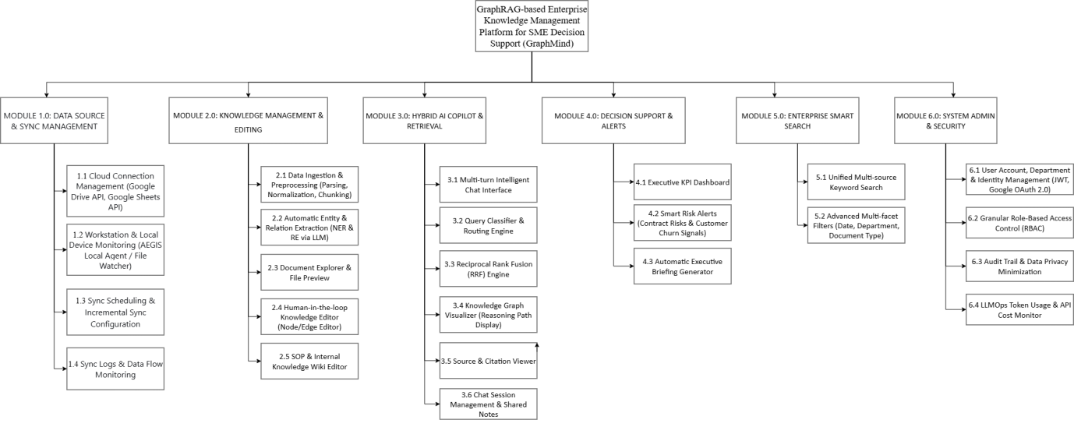GraphMind system business function diagram

5.2 List of Use Case
Danh sách 18 Use Case dưới đây ánh xạ 1:1 với 18 User Story (US01–US18) của tài liệu User Story Document, và tới Yêu cầu chức năng (FR) tương ứng tại Mục 4.1.
Use case ID | Use Case Name | Functional Requirement
UC.01 | Đăng nhập và xác thực an toàn (JWT/OAuth 2.0) | FR-01
UC.02 | Đặt câu hỏi tự nhiên qua Chat UI | FR-27
UC.03 | Đặt câu hỏi tra cứu single-hop | FR-22
UC.04 | Đặt câu hỏi liên kết hai thực thể (2-hop) | FR-23
UC.05 | Đặt câu hỏi quản trị đa bước, liên nguồn (multi-hop/cross-source) | FR-26
UC.06 | Xem nguồn trích dẫn (Source Viewer) | FR-29
UC.07 | Xem và duyệt Đồ thị Tri thức (Knowledge Graph Viewer) | FR-15
UC.08 | AEGIS Agent giám sát và đồng bộ gia tăng dữ liệu cục bộ | FR-05
UC.09 | Kết nối và đồng bộ dữ liệu từ Google Drive/Sheets API | FR-06
UC.10 | Bảo vệ dữ liệu hợp đồng nhạy cảm khi đồng bộ lên Cloud | FR-04
UC.11 | Xem chỉ số độ tin cậy của câu trả lời AI | FR-31
UC.12 | Truy cập nền tảng qua Web Dashboard | FR-30
UC.13 | Quản lý tài khoản người dùng và phân quyền (Admin) | FR-02
UC.14 | Giám sát dữ liệu Knowledge Graph và Vector Database | FR-13
UC.15 | Theo dõi tiến trình fine-tune và quản lý checkpoint | FR-18
UC.16 | Xem báo cáo so sánh baseline (Vector RAG/GraphRAG/Hybrid GraphRAG) | FR-36
UC.17 | Quản lý cấu hình bảo mật và giám sát Audit Log | FR-03
UC.18 | Thực hiện CRUD trên Knowledge Graph và Vector Database (Admin) | FR-14

5.3 Use Case Diagram Overview
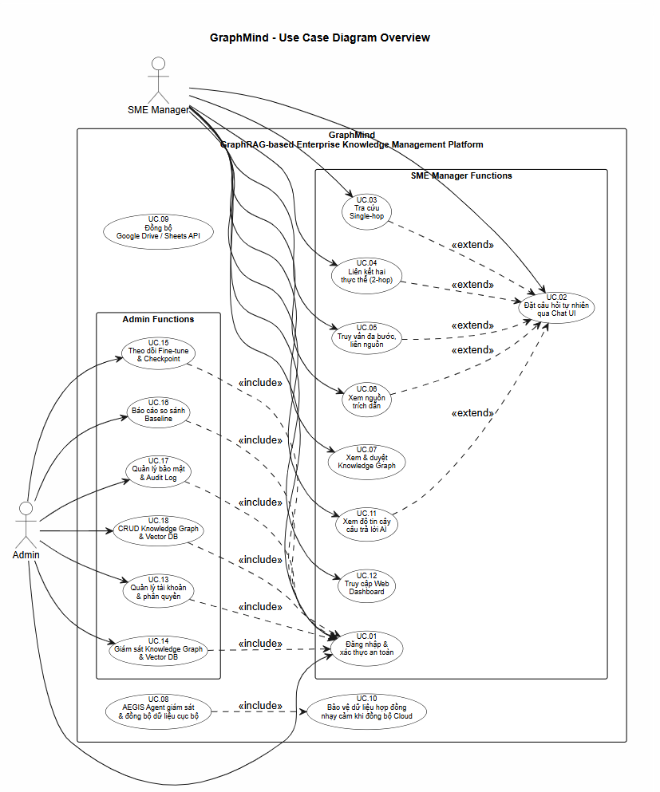GraphMind use case diagram overview

5.4 Use Case Specification
Đặc tả chi tiết được thực hiện đầy đủ cho toàn bộ 18 Use Case (UC.01–UC.18), mỗi đặc tả bám sát các cột "As a/I want to/so that/Acceptance Criteria" của User Story tương ứng và PBI liên quan trong Product Backlog.
UC.01. Use Case Specification: Đăng nhập và xác thực an toàn (JWT/OAuth 2.0)
Use Case Name | Đăng nhập và xác thực an toàn (JWT/OAuth 2.0)
ID | UC.01
Description | Người dùng đăng nhập vào hệ thống GraphMind và được xác thực an toàn. Tôi có thể truy cập nền tảng và chỉ được cấp quyền theo đúng vai trò của mình.
Primary Actor | SME Manager, Admin
Secondary Actor | Backend Auth Service
Precondition | Tài khoản người dùng đã được Admin tạo trước (xem UC.13).
Postcondition | Người dùng được cấp JWT hợp lệ; quyền truy cập chức năng/dữ liệu được kiểm soát theo RBAC tương ứng vai trò được gán.
Main Flow | 1. Mở trang đăng nhập Web Dashboard.  2. Hiển thị form đăng nhập.  3. Nhập thông tin đăng nhập và xác nhận.  4. Hệ thống xác thực đăng nhập bằng JWT (JSON Web Token).  5. Quyền truy cập chức năng/dữ liệu được kiểm soát theo RBAC tương ứng vai trò được gán.
Alternative Flow | Luồng phụ: Ủy quyền OAuth 2.0 khi cần truy cập Google Drive/Sheets API: 1. Chọn ủy quyền truy cập Google Drive/Sheets API. 2. Hệ thống thực hiện luồng OAuth 2.0 để cấp quyền truy cập giới hạn.  Acceptance Criteria của PB01 không nêu luồng ngoại lệ cụ thể; các trường hợp lỗi xác thực áp dụng theo cơ chế JWT tiêu chuẩn của hệ thống.
Special Requirements | Priority: Cao. Business Rule: BR-06 (RBAC thực thi nghiêm ngặt phía server). Nguồn (Traceability): FR-01 — US01, PB01.

UC.02. Use Case Specification: Đặt câu hỏi tự nhiên qua Chat UI
Use Case Name | Đặt câu hỏi tự nhiên qua Chat UI
ID | UC.02
Description | SME Manager đặt câu hỏi bằng ngôn ngữ tự nhiên trên giao diện Chat UI của Web Dashboard. Tôi nhanh chóng nhận được câu trả lời tổng hợp mà không cần tự truy vấn thủ công từng hệ thống rời rạc.
Primary Actor | SME Manager
Secondary Actor | Hybrid Query Engine, Neo4j, Qdrant, Qwen2.5-7B-Instruct fine-tune
Precondition | Người dùng đã đăng nhập thành công (UC.01); Neo4j và Qdrant đã được nạp dữ liệu.
Postcondition | Câu trả lời được hiển thị trên Chat UI kèm trích dẫn nguồn tường minh.
Main Flow | 1. Mở Chat UI trên Web Dashboard.  2. Hiển thị giao diện Chat, sẵn sàng nhận câu hỏi.  3. Nhập câu hỏi bằng ngôn ngữ tự nhiên và gửi.  4. Hybrid Query Engine phân tích câu hỏi để xác định các thực thể nghiệp vụ liên quan (Customer, Product, Contract...) trước khi thực hiện graph traversal và vector search.  5. Ngữ cảnh truy hồi được đưa vào mô hình Qwen2.5-7B-Instruct đã fine-tune (LoRA/PEFT qua Unsloth) để sinh câu trả lời.  6. Câu trả lời trả về kèm trích dẫn nguồn tường minh.
Alternative Flow | Acceptance Criteria của PB27 không nêu luồng ngoại lệ cụ thể; trường hợp không truy xuất được ngữ cảnh liên quan được xử lý chung bởi Hybrid Query Engine (PB20, PB21).
Special Requirements | Priority: Cao. Business Rule: Không có Business Rule cụ thể liên quan; RBAC (BR-06) áp dụng chung cho toàn hệ thống. Nguồn (Traceability): FR-27 — US02, PB27.

UC.03. Use Case Specification: Đặt câu hỏi tra cứu single-hop
Use Case Name | Đặt câu hỏi tra cứu single-hop
ID | UC.03
Description | SME Manager đặt câu hỏi tra cứu trực tiếp một thực thể (single-hop), ví dụ thông tin đơn hàng hoặc một điều khoản hợp đồng cụ thể. Tôi lấy được thông tin đơn lẻ chính xác mà không cần tìm kiếm thủ công.
Primary Actor | SME Manager
Secondary Actor | Hybrid Query Engine
Precondition | Người dùng đã đăng nhập thành công (UC.01).
Postcondition | Answer Correctness cho nhóm single-hop được ghi nhận trong benchmark 100–200 câu hỏi.
Main Flow | 1. Nhập câu hỏi tra cứu một thực thể và gửi.  2. Query routing (PB20) xác định đây là câu hỏi single-hop.  3. Hệ thống trả lời chính xác dựa trên dữ liệu AdventureWorks (CRM/ERP) hoặc CUAD (hợp đồng), không cần Context Fusion đa nguồn.
Alternative Flow | Acceptance Criteria của PB22 không nêu luồng ngoại lệ cụ thể.
Special Requirements | Priority: Cao. Business Rule: Không có Business Rule cụ thể liên quan. Nguồn (Traceability): FR-22 — US03, PB22.

UC.04. Use Case Specification: Đặt câu hỏi liên kết hai thực thể (2-hop)
Use Case Name | Đặt câu hỏi liên kết hai thực thể (2-hop)
ID | UC.04
Description | SME Manager đặt câu hỏi đòi hỏi liên kết hai thực thể có quan hệ trực tiếp (2-hop), ví dụ "Nhà cung cấp nào cung cấp sản phẩm bán chạy nhất cho khách hàng X?". Tôi ra quyết định dựa trên mối quan hệ giữa các thực thể nghiệp vụ mà không cần đối chiếu thủ công.
Primary Actor | SME Manager
Secondary Actor | Hybrid Query Engine, Neo4j
Precondition | Người dùng đã đăng nhập thành công (UC.01); Đồ thị Tri thức Neo4j đã được nạp quan hệ Customer→Order→Product→Vendor.
Postcondition | Câu trả lời 2-hop được đánh giá theo Answer Correctness và Retrieval/Citation Precision.
Main Flow | 1. Nhập câu hỏi 2-hop và gửi.  2. Query routing xác định đây là câu hỏi 2-hop.  3. Hệ thống thực hiện graph traversal trên Neo4j qua tối thiểu 2 cấp quan hệ (Customer→Order→Product→Vendor).  4. Trả về câu trả lời kèm trích dẫn nguồn.
Alternative Flow | Acceptance Criteria của PB23 không nêu luồng ngoại lệ cụ thể.
Special Requirements | Priority: Cao. Business Rule: Không có Business Rule cụ thể liên quan. Nguồn (Traceability): FR-23 — US04, PB23.

UC.05. Use Case Specification: Đặt câu hỏi quản trị đa bước, liên nguồn (multi-hop/cross-source)
Use Case Name | Đặt câu hỏi quản trị đa bước, liên nguồn (multi-hop/cross-source)
ID | UC.05
Description | SME Manager đặt câu hỏi quản trị đa bước, liên nguồn, ví dụ "Khách hàng nào có hợp đồng chứa điều khoản Uncapped Liability và đồng thời có doanh số mua giảm trong quý gần nhất?". Tôi phát hiện rủi ro pháp lý/kinh doanh liên quan cả CRM/ERP và hợp đồng, không bỏ sót thông tin.
Primary Actor | SME Manager
Secondary Actor | Context Fusion Module, Neo4j, Qdrant, Qwen2.5-7B-Instruct fine-tune
Precondition | Người dùng đã đăng nhập thành công (UC.01); dữ liệu Customer–Order đã liên kết với Contract qua controlled synthetic linking (BR-01).
Postcondition | Câu hỏi cross-source được đánh giá bằng 5 chỉ số: Answer Correctness, Retrieval/Citation Precision, Hallucination Rate, AI Response Time, Fine-tuning Effectiveness.
Main Flow | 1. Nhập câu hỏi quản trị đa bước, liên nguồn và gửi.  2. Query routing xác định đây là câu hỏi multi-hop/cross-source.  3. Hybrid GraphRAG kết hợp graph traversal (Neo4j) trên liên kết Customer–Order–Contract (qua controlled synthetic linking) và tìm kiếm vector (Qdrant) trên nội dung điều khoản hợp đồng.  4. Kết quả từ hai kênh truy hồi được hợp nhất (fuse) bởi Context Fusion Module trước khi đưa vào Qwen2.5-7B-Instruct fine-tune.  5. Trả về câu trả lời kèm trích dẫn nguồn tường minh.
Alternative Flow | Acceptance Criteria của PB26 không nêu luồng ngoại lệ cụ thể; số bước suy luận multi-hop được giới hạn theo PB25 để kiểm soát chi phí/độ trễ.
Special Requirements | Priority: Cao. Business Rule: BR-01 (Controlled synthetic linking giữa Customer và Contract). Nguồn (Traceability): FR-26 — US05, PB26.

UC.06. Use Case Specification: Xem nguồn trích dẫn (Source Viewer)
Use Case Name | Xem nguồn trích dẫn (Source Viewer)
ID | UC.06
Description | SME Manager xem nguồn trích dẫn cụ thể (Source Viewer) của mỗi câu trả lời do hệ thống sinh ra. Tôi xác minh độ tin cậy câu trả lời và tránh rủi ro dựa trên thông tin không có căn cứ (hallucination).
Primary Actor | SME Manager
Secondary Actor | Source & Citation Viewer
Precondition | Đã nhận được một câu trả lời từ hệ thống (UC.02/UC.03/UC.04/UC.05).
Postcondition | Tỷ lệ trích dẫn chính xác được xác minh thủ công theo chỉ số Retrieval/Citation Precision.
Main Flow | 1. Nhấp vào trích dẫn nguồn kèm theo câu trả lời.  2. Source Viewer hiển thị trích dẫn tường minh tới bảng dữ liệu CRM/ERP cụ thể (SalesOrderHeader, Customer, Product...) và/hoặc điều khoản hợp đồng (ClauseType, ContractID).  3. Hiển thị tên cột và giá trị cụ thể đã dùng để tra cứu.
Alternative Flow | Acceptance Criteria của PB29 không nêu luồng ngoại lệ cụ thể.
Special Requirements | Priority: Cao. Business Rule: Không có Business Rule cụ thể liên quan. Nguồn (Traceability): FR-29 — US06, PB29.

UC.07. Use Case Specification: Xem và duyệt Đồ thị Tri thức (Knowledge Graph Viewer)
Use Case Name | Xem và duyệt Đồ thị Tri thức (Knowledge Graph Viewer)
ID | UC.07
Description | SME Manager xem và duyệt đồ thị tri thức (Knowledge Graph Viewer) thể hiện thực thể và quan hệ nghiệp vụ. Tôi trực quan hóa mối liên hệ giữa khách hàng, đơn hàng, sản phẩm, nhà cung cấp, hợp đồng để hỗ trợ ra quyết định.
Primary Actor | SME Manager
Secondary Actor | Neo4j
Precondition | Người dùng đã đăng nhập thành công (UC.01); Neo4j đã được nạp dữ liệu theo schema mapping (PB11).
Postcondition | Người dùng duyệt được quan hệ Customer→Order→Product và Customer→Contract.
Main Flow | 1. Mở Knowledge Graph Viewer.  2. Hiển thị các loại thực thể theo schema mapping: Customer, Product, Order, Employee, Vendor, Contract, Clause.  3. Chọn một thực thể để duyệt quan hệ.  4. Dữ liệu đồ thị được truy vấn trực tiếp từ Neo4j Graph Database.  5. Hiển thị quan hệ Customer→Order→Product và Customer→Contract (qua controlled synthetic linking).
Alternative Flow | Acceptance Criteria của PB15 không nêu luồng ngoại lệ cụ thể.
Special Requirements | Priority: Trung bình. Business Rule: BR-01 (Controlled synthetic linking giữa Customer và Contract). Nguồn (Traceability): FR-15 — US07, PB15.

UC.08. Use Case Specification: AEGIS Agent giám sát và đồng bộ gia tăng dữ liệu cục bộ
Use Case Name | AEGIS Agent giám sát và đồng bộ gia tăng dữ liệu cục bộ
ID | UC.08
Description | AEGIS Agent (File Watcher) tự động giám sát thư mục dữ liệu cục bộ của SME Manager và đồng bộ gia tăng lên hệ thống. Dữ liệu mới/thay đổi được cập nhật vào nền tảng mà không cần SME Manager upload thủ công từng lần.
Primary Actor | AEGIS Agent (Actor chính, tiến trình nền)
Secondary Actor | SME Manager (gián tiếp hưởng lợi)
Precondition | AEGIS Agent đã được cài đặt và cấu hình thư mục giám sát tại hạ tầng nội bộ SME.
Postcondition | Dữ liệu hợp đồng gốc nhạy cảm có thể được giữ tại hạ tầng nội bộ SME; chỉ metadata/embedding cần thiết được đồng bộ lên Cloud.
Main Flow | 1. AEGIS Agent tự động phát hiện thay đổi trong thư mục dữ liệu cục bộ.  2. AEGIS Agent thực hiện incremental sync lên Backend Cloud.  3. Toàn bộ dữ liệu truyền tải giữa AEGIS Agent và Backend Cloud được mã hóa qua HTTPS/TLS.
Alternative Flow | Acceptance Criteria của PB05 không nêu luồng ngoại lệ cụ thể.
Special Requirements | Priority: Trung bình. Business Rule: BR-07 (dữ liệu nhạy cảm có thể giữ nội bộ); BR-08 (mã hóa HTTPS/TLS). Nguồn (Traceability): FR-05 — US08, PB05.

UC.09. Use Case Specification: Kết nối và đồng bộ dữ liệu từ Google Drive/Sheets API
Use Case Name | Kết nối và đồng bộ dữ liệu từ Google Drive/Sheets API
ID | UC.09
Description | SME Manager tùy chọn kết nối và đồng bộ dữ liệu từ Google Drive API / Google Sheets API. Tôi mở rộng nguồn dữ liệu của hệ thống ngoài dữ liệu nội bộ cục bộ.
Primary Actor | SME Manager
Secondary Actor | Google Drive API / Google Sheets API
Precondition | Người dùng đã đăng nhập thành công (UC.01).
Postcondition | Dữ liệu bổ sung từ Google Drive/Sheets được đồng bộ vào hệ thống.
Main Flow | 1. Chọn tích hợp Google Drive API / Google Sheets API.  2. Hệ thống khởi tạo quá trình ủy quyền truy cập theo chuẩn OAuth 2.0.  3. Đồng ý cấp quyền truy cập.  4. Hệ thống hỗ trợ tích hợp tùy chọn với Google Drive API và Google Sheets API để đồng bộ dữ liệu.
Alternative Flow | Acceptance Criteria của PB06 không nêu luồng ngoại lệ cụ thể.
Special Requirements | Priority: Thấp. Business Rule: Không có Business Rule cụ thể liên quan. Nguồn (Traceability): FR-06 — US09, PB06.

UC.10. Use Case Specification: Bảo vệ dữ liệu hợp đồng nhạy cảm khi đồng bộ lên Cloud
Use Case Name | Bảo vệ dữ liệu hợp đồng nhạy cảm khi đồng bộ lên Cloud
ID | UC.10
Description | SME Manager được đảm bảo dữ liệu hợp đồng nhạy cảm được bảo vệ khi đồng bộ lên Cloud. Tôi yên tâm sử dụng nền tảng mà không lo rò rỉ thông tin kinh doanh/pháp lý nhạy cảm.
Primary Actor | SME Manager
Secondary Actor | RBAC Service, Audit Log Service
Precondition | Người dùng đã đăng nhập thành công (UC.01) và được gán vai trò RBAC hợp lệ.
Postcondition | Toàn bộ lịch sử truy vấn và thao tác quản trị được ghi nhận trong Audit Log phục vụ truy vết.
Main Flow | 1. Truy cập/thao tác trên dữ liệu hợp đồng nhạy cảm.  2. Hệ thống kiểm tra quyền xem/chỉnh sửa theo RBAC dựa trên vai trò người dùng.  3. Hệ thống ghi nhận thao tác vào Audit Log phục vụ truy vết.
Alternative Flow | Acceptance Criteria của PB04 không nêu luồng ngoại lệ cụ thể; trường hợp không đủ quyền được kiểm soát chung bởi RBAC (BR-06).
Special Requirements | Priority: Cao. Business Rule: BR-06 (RBAC); BR-07 (dữ liệu nhạy cảm); BR-05 (Audit Log). Nguồn (Traceability): FR-04 — US10, PB04.

UC.11. Use Case Specification: Xem chỉ số độ tin cậy của câu trả lời AI
Use Case Name | Xem chỉ số độ tin cậy của câu trả lời AI
ID | UC.11
Description | SME Manager được biết độ chính xác, độ tin cậy của câu trả lời AI thông qua các chỉ số đo lường kèm theo. Tôi tin tưởng vào câu trả lời khi ra quyết định quan trọng.
Primary Actor | SME Manager
Secondary Actor | Đánh giá Mô hình AI
Precondition | Đã nhận được một câu trả lời từ hệ thống (UC.02).
Postcondition | Người dùng thấy được Hallucination Rate và AI Response Time của câu trả lời.
Main Flow | 1. Mở chi tiết chỉ số của câu trả lời.  2. Câu trả lời được đối chiếu (fact-checked) với dữ liệu gốc để xác định Hallucination Rate.  3. Thời gian phản hồi trung bình (AI Response Time/latency) được đo lường tự động cho mỗi truy vấn.
Alternative Flow | Acceptance Criteria của PB31 không nêu luồng ngoại lệ cụ thể.
Special Requirements | Priority: Trung bình. Business Rule: Không có Business Rule cụ thể liên quan. Nguồn (Traceability): FR-31 — US11, PB31.

UC.12. Use Case Specification: Truy cập nền tảng qua Web Dashboard
Use Case Name | Truy cập nền tảng qua Web Dashboard
ID | UC.12
Description | SME Manager truy cập nền tảng GraphMind qua giao diện Web Dashboard trên trình duyệt. Tôi sử dụng đầy đủ chức năng Chat UI, Source Viewer, Knowledge Graph Viewer mà không cần cài đặt phần mềm phức tạp.
Primary Actor | SME Manager
Secondary Actor | Web Dashboard (React/Next.js)
Precondition | Người dùng có tài khoản hợp lệ (UC.01).
Postcondition | Người dùng sử dụng được tối thiểu 3 module: Chat UI, Source Viewer, Knowledge Graph Viewer.
Main Flow | 1. Mở trình duyệt và truy cập Web Dashboard.  2. Web Dashboard (React/Next.js) giao tiếp Backend qua REST API (FastAPI) và hiển thị giao diện.  3. Đăng nhập (UC.01).  4. Điều hướng vào giao diện chính gồm tối thiểu 3 module: Chat UI, Source Viewer, Knowledge Graph Viewer.
Alternative Flow | Acceptance Criteria của PB30 không nêu luồng ngoại lệ cụ thể.
Special Requirements | Priority: Cao. Business Rule: Không có Business Rule cụ thể liên quan. Nguồn (Traceability): FR-30 — US12, PB30.

UC.13. Use Case Specification: Quản lý tài khoản người dùng và phân quyền (Admin)
Use Case Name | Quản lý tài khoản người dùng và phân quyền (Admin)
ID | UC.13
Description | Admin quản lý tài khoản người dùng và phân quyền truy cập theo vai trò. Mỗi người dùng chỉ truy cập đúng chức năng và dữ liệu phù hợp với vai trò của họ.
Primary Actor | Admin
Secondary Actor | RBAC Service, Audit Log Service
Precondition | Admin đã đăng nhập thành công (UC.01) với vai trò Admin hợp lệ.
Postcondition | Tài khoản/vai trò được tạo, sửa hoặc xóa chính xác; thao tác được ghi trong Audit Log.
Main Flow | 1. Mở Admin Panel, chọn "Quản lý người dùng".  2. Admin Panel cho phép tạo/sửa/xóa tài khoản người dùng và gán vai trò theo RBAC.  3. Tạo/sửa/xóa tài khoản và gán vai trò.  4. Hệ thống xác thực thao tác dựa trên JWT và OAuth 2.0.  5. Mọi thao tác phân quyền của Admin được ghi lại trong Audit Log.
Alternative Flow | Acceptance Criteria của PB02 không nêu luồng ngoại lệ cụ thể; các ràng buộc hợp lệ hóa dữ liệu (ví dụ trùng tài khoản) do Admin Panel xử lý theo thiết kế giao diện.
Special Requirements | Priority: Cao. Business Rule: BR-06 (RBAC); BR-05 (Audit Log). Nguồn (Traceability): FR-02 — US13, PB02.

UC.14. Use Case Specification: Giám sát dữ liệu Knowledge Graph và Vector Database
Use Case Name | Giám sát dữ liệu Knowledge Graph và Vector Database
ID | UC.14
Description | Admin giám sát và quản lý dữ liệu hệ thống, bao gồm Knowledge Graph (Neo4j) và Vector Database (Qdrant). Dữ liệu tri thức doanh nghiệp luôn nhất quán và cập nhật chính xác.
Primary Actor | Admin
Secondary Actor | Neo4j, Qdrant, AEGIS Agent
Precondition | Admin đã đăng nhập thành công (UC.01).
Postcondition | Admin nắm được trạng thái dữ liệu hiện tại và các cảnh báo xung đột (nếu có).
Main Flow | 1. Mở mục giám sát dữ liệu trên Admin Panel.  2. Admin Panel hiển thị trạng thái dữ liệu trong Neo4j (Graph DB) và Qdrant (Vector DB).  3. Admin theo dõi được trạng thái incremental sync từ AEGIS Agent.  4. Xung đột schema (schema conflict) giữa hai nguồn dữ liệu được cảnh báo dựa trên schema mapping thống nhất (Customer, Product, Order, Employee, Vendor, Contract, Clause).
Alternative Flow | Acceptance Criteria của PB13 không nêu luồng ngoại lệ cụ thể ngoài cảnh báo xung đột schema đã mô tả ở bước 3.
Special Requirements | Priority: Trung bình. Business Rule: Không có Business Rule cụ thể liên quan. Nguồn (Traceability): FR-13 — US14, PB13.

UC.15. Use Case Specification: Theo dõi tiến trình fine-tune và quản lý checkpoint
Use Case Name | Theo dõi tiến trình fine-tune và quản lý checkpoint
ID | UC.15
Description | Admin theo dõi quá trình fine-tune mô hình ngôn ngữ và quản lý checkpoint huấn luyện. Mô hình Qwen2.5-7B-Instruct được huấn luyện đầy đủ qua Unsloth dù bị giới hạn tài nguyên GPU.
Primary Actor | Admin
Secondary Actor | Kaggle Notebook, Hugging Face Hub
Precondition | Admin đã đăng nhập thành công (UC.01); pipeline fine-tune LoRA/PEFT (PB17) đang hoặc đã chạy.
Postcondition | Admin nắm được tiến trình huấn luyện và so sánh được Fine-tuning Effectiveness.
Main Flow | 1. Mở màn hình theo dõi fine-tune.  2. Hiển thị tiến trình fine-tune bằng LoRA/PEFT trên Kaggle Notebook (GPU NVIDIA P100/T4, giới hạn ~30 giờ/tuần).  3. Checkpoint huấn luyện được lưu định kỳ (mỗi epoch/N step) lên Kaggle Dataset/Hugging Face Hub để tiếp tục qua nhiều phiên.  4. Xem so sánh hiệu quả huấn luyện.  5. Fine-tuning Effectiveness được hiển thị bằng cách so sánh chất lượng câu trả lời giữa base model và mô hình đã fine-tune.
Alternative Flow | Acceptance Criteria của PB18 không nêu luồng ngoại lệ cụ thể; trường hợp hết hạn mức GPU giữa phiên được xử lý bằng cơ chế checkpoint (NFR Reliability).
Special Requirements | Priority: Trung bình. Business Rule: Không có Business Rule cụ thể liên quan. Nguồn (Traceability): FR-18 — US15, PB18.

UC.16. Use Case Specification: Xem báo cáo so sánh baseline (Vector RAG/GraphRAG/Hybrid GraphRAG)
Use Case Name | Xem báo cáo so sánh baseline (Vector RAG/GraphRAG/Hybrid GraphRAG)
ID | UC.16
Description | Admin xem báo cáo so sánh thực nghiệm giữa ba baseline truy vấn (Vector RAG, GraphRAG thuần túy, Hybrid GraphRAG). Có dữ liệu định lượng để đánh giá hiệu quả của Hybrid GraphRAG so với các phương pháp khác.
Primary Actor | Admin
Secondary Actor | Benchmark & Baseline Module
Precondition | Admin đã đăng nhập thành công (UC.01); benchmark 100–200 câu hỏi (PB32) và ba baseline (PB33) đã được xây dựng và chạy.
Postcondition | Admin xem được kết quả so sánh định lượng giữa ba baseline.
Main Flow | 1. Mở màn hình báo cáo benchmark.  2. Báo cáo hiển thị kết quả trên 5 chỉ số: Answer Correctness, Retrieval/Citation Precision, Hallucination Rate, AI Response Time, Fine-tuning Effectiveness.  3. Ba baseline (Vector RAG trên Qdrant, GraphRAG thuần túy trên Neo4j, Hybrid GraphRAG) được đánh giá trên cùng benchmark 100–200 câu hỏi (single-hop/2-hop/cross-source).
Alternative Flow | Acceptance Criteria của PB36 không nêu luồng ngoại lệ cụ thể.
Special Requirements | Priority: Cao. Business Rule: Không có Business Rule cụ thể liên quan. Nguồn (Traceability): FR-36 — US16, PB36.

UC.17. Use Case Specification: Quản lý cấu hình bảo mật và giám sát Audit Log
Use Case Name | Quản lý cấu hình bảo mật và giám sát Audit Log
ID | UC.17
Description | Admin quản lý cấu hình bảo mật và giám sát nhật ký truy cập của hệ thống. Đảm bảo an toàn dữ liệu khi đồng bộ từ Local Agent lên Backend Cloud.
Primary Actor | Admin
Secondary Actor | Audit Log Service
Precondition | Admin đã đăng nhập thành công (UC.01).
Postcondition | Cấu hình bảo mật được cập nhật; Admin xem được lịch sử truy vấn/thao tác quản trị.
Main Flow | 1. Mở mục cấu hình bảo mật (JWT/OAuth 2.0/RBAC).  2. Cấu hình JWT, OAuth 2.0 và RBAC được quản lý tập trung tại Admin Panel.  3. Mở mục Audit Log.  4. Admin xem được Audit Log ghi nhận lịch sử truy vấn và thao tác quản trị.
Alternative Flow | Acceptance Criteria của PB03 không nêu luồng ngoại lệ cụ thể; toàn bộ giao tiếp AEGIS Agent – Backend Cloud được mã hóa qua HTTPS/TLS theo BR-08.
Special Requirements | Priority: Cao. Business Rule: BR-05 (Audit Log); BR-08 (HTTPS/TLS). Nguồn (Traceability): FR-03 — US17, PB03.

UC.18. Use Case Specification: Thực hiện CRUD trên Knowledge Graph và Vector Database (Admin)
Use Case Name | Thực hiện CRUD trên Knowledge Graph và Vector Database (Admin)
ID | UC.18
Description | Admin thực hiện CRUD operations trên core database, bao gồm Knowledge Graph (Neo4j) và Vector Database (Qdrant). Hệ thống luôn có dữ liệu chính xác, đa dạng và cập nhật.
Primary Actor | Admin
Secondary Actor | Neo4j, Qdrant
Precondition | Admin đã đăng nhập thành công (UC.01).
Postcondition | Dữ liệu Knowledge Graph/Vector Database được cập nhật; thay đổi được ghi trong Audit Log.
Main Flow | 1. Chọn thực thể (Customer, Product, Order, Employee, Vendor, Contract, Clause) để Tạo/Đọc/Cập nhật/Xóa.  2. Admin có thể thực hiện CRUD thực thể trong Knowledge Graph theo schema mapping đã thiết kế.  3. Cập nhật văn bản hợp đồng/điều khoản liên quan (nếu có).  4. Admin có thể tạo, cập nhật, xóa embedding trong Vector Database (Qdrant) tương ứng.  5. Mọi thay đổi dữ liệu được ghi lại trong Audit Log để truy vết.
Alternative Flow | Acceptance Criteria của PB14 không nêu luồng ngoại lệ cụ thể; ràng buộc ClauseType hợp lệ (BR-02) và liên kết Customer–Contract (BR-01) được kiểm tra khi tạo/cập nhật.
Special Requirements | Priority: Trung bình. Business Rule: BR-01, BR-02 (ràng buộc dữ liệu); BR-05 (Audit Log). Nguồn (Traceability): FR-14 — US18, PB14.

5.5 Activity Diagram
GraphMind activity diagram — Đăng nhập và xác thực an toàn (JWT/OAuth 2.0) (UC.01)
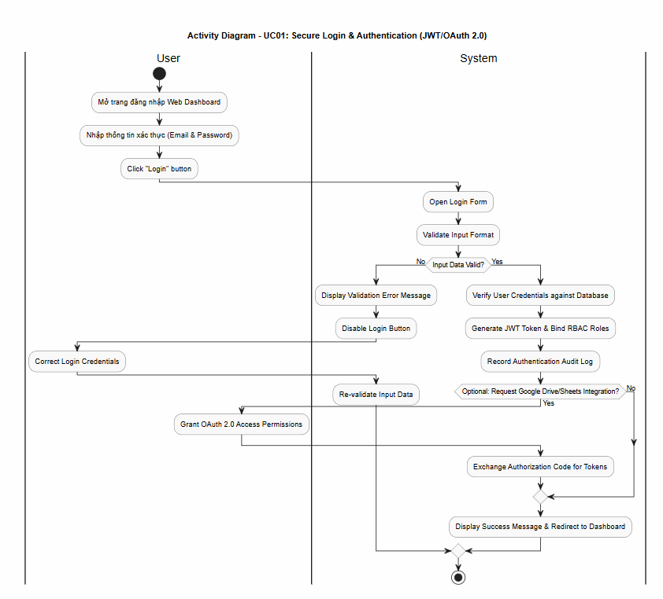

GraphMind activity diagram — Đặt câu hỏi tự nhiên qua Chat UI (UC.02)
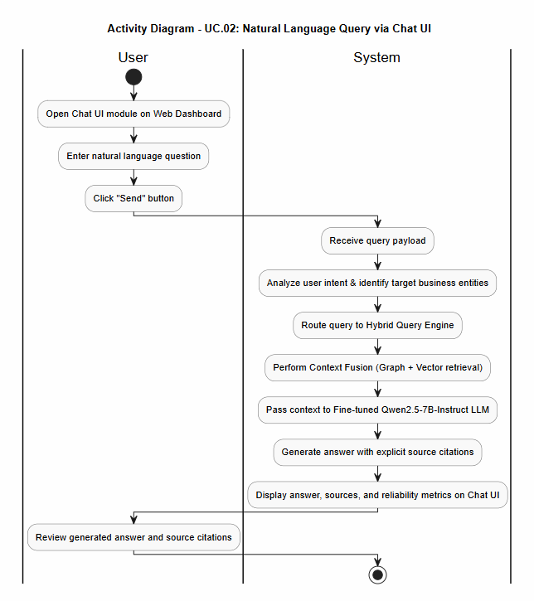

GraphMind activity diagram — Đặt câu hỏi tra cứu single-hop (UC.03)
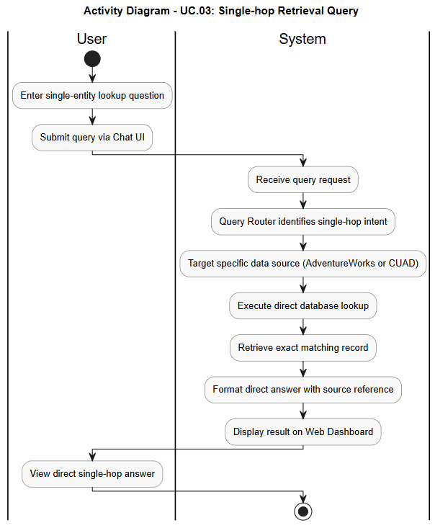

GraphMind activity diagram — Đặt câu hỏi liên kết hai thực thể (2-hop) (UC.04)
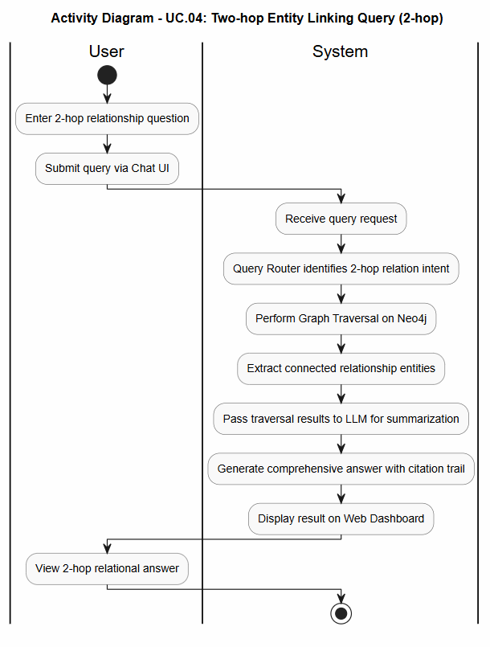

GraphMind activity diagram — Đặt câu hỏi quản trị đa bước, liên nguồn (multi-hop/cross-source) (UC.05)
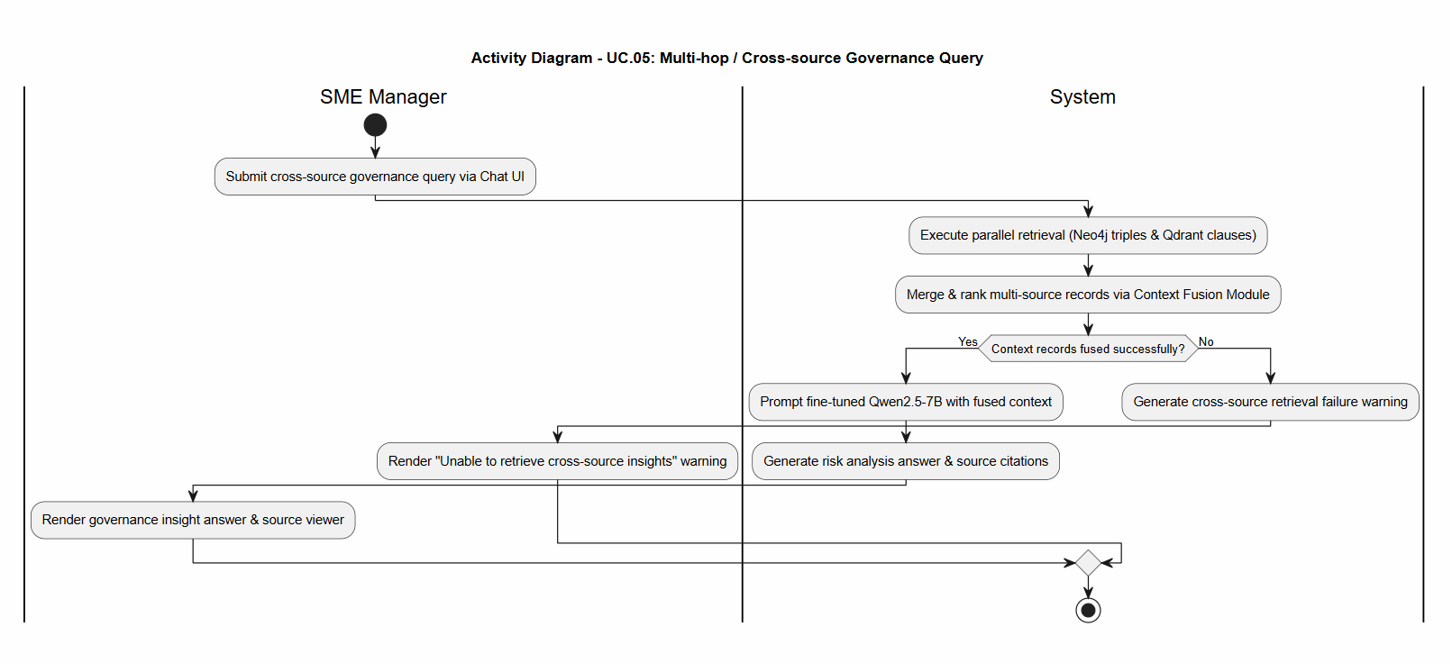
GraphMind activity diagram — Xem nguồn trích dẫn (Source Viewer) (UC.06)
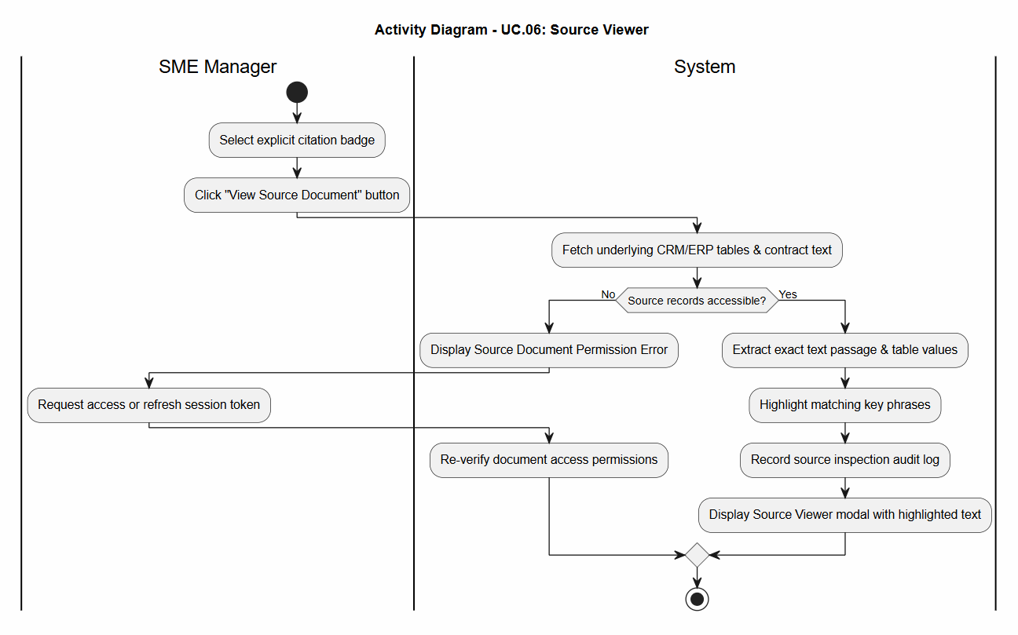

GraphMind activity diagram — Xem và duyệt Đồ thị Tri thức (Knowledge Graph Viewer) (UC.07)
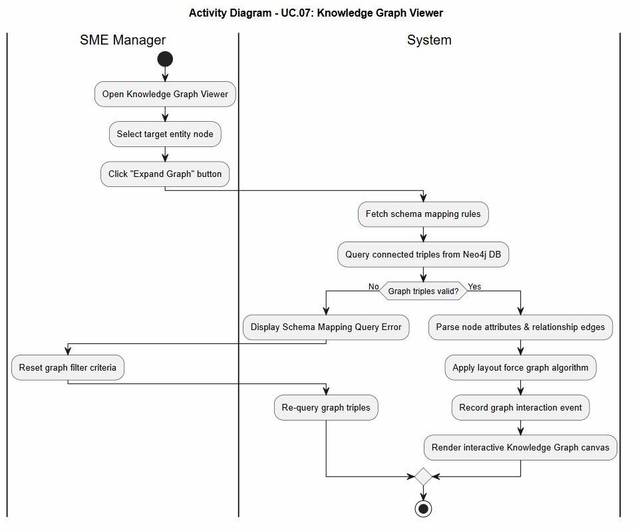

GraphMind activity diagram — AEGIS Agent giám sát và đồng bộ gia tăng dữ liệu cục bộ (UC.08)
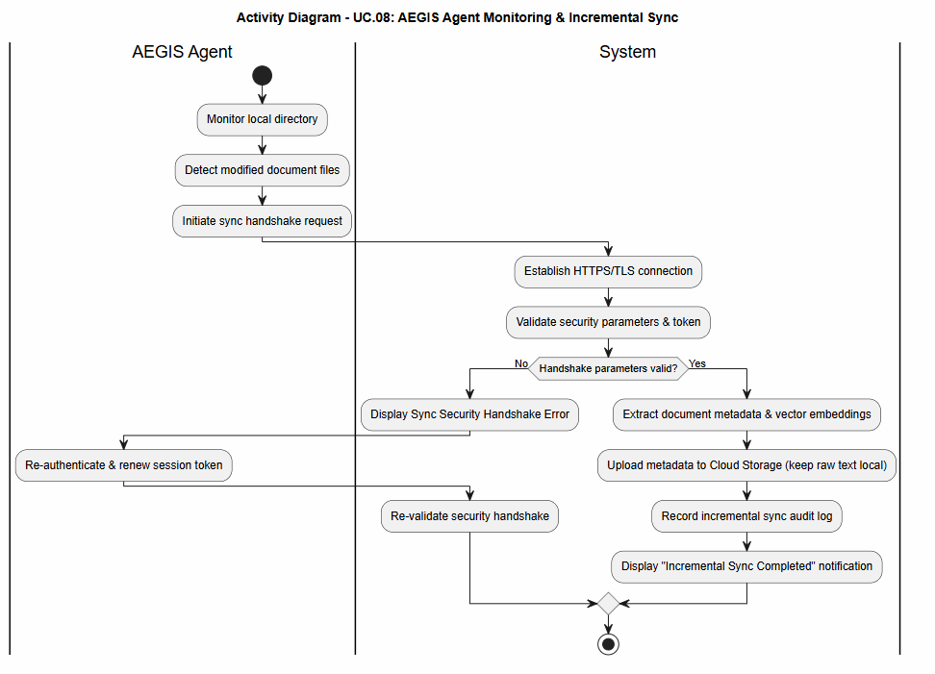

GraphMind activity diagram — Kết nối và đồng bộ dữ liệu từ Google Drive/Sheets API (UC.09)
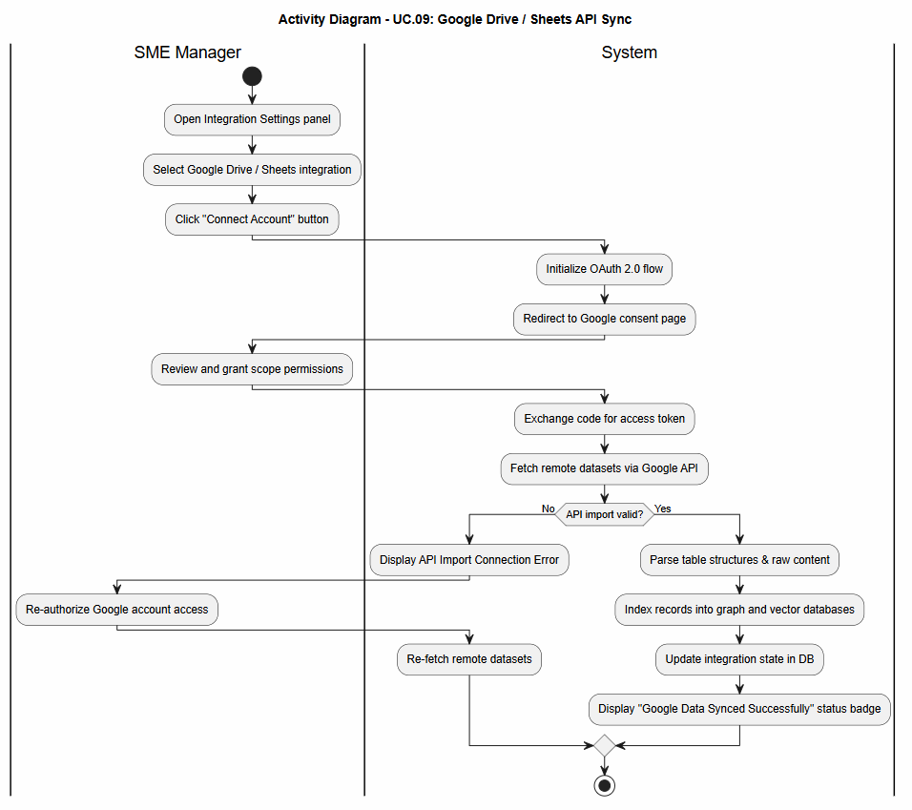

GraphMind activity diagram — Bảo vệ dữ liệu hợp đồng nhạy cảm khi đồng bộ lên Cloud (UC.10)
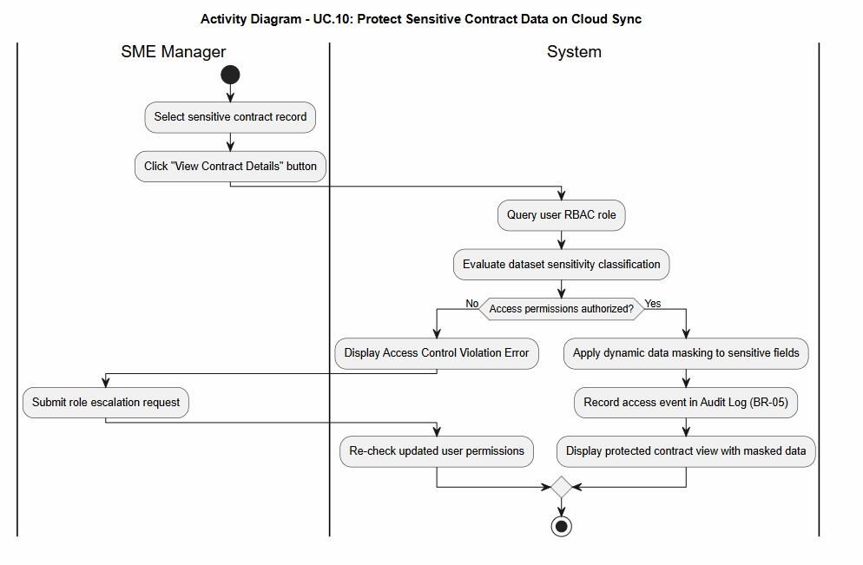

GraphMind activity diagram — Xem chỉ số độ tin cậy của câu trả lời AI (UC.11)
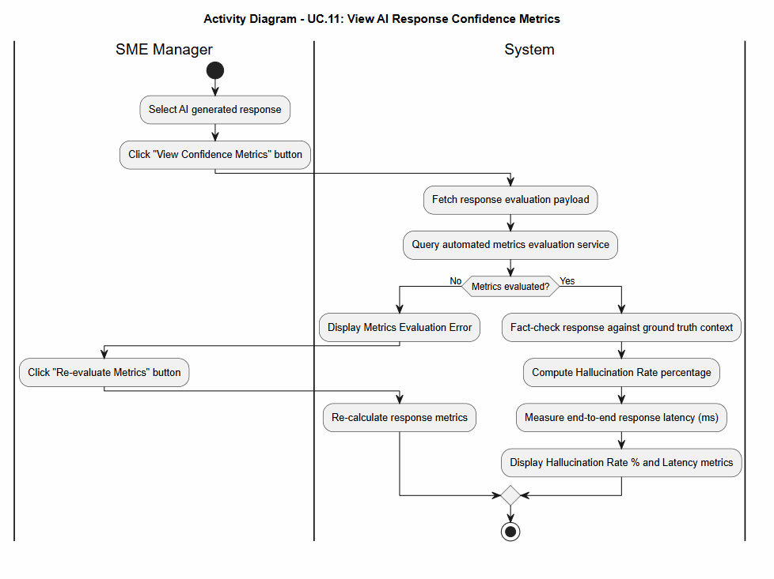
GraphMind activity diagram — Truy cập nền tảng qua Web Dashboard (UC.12)
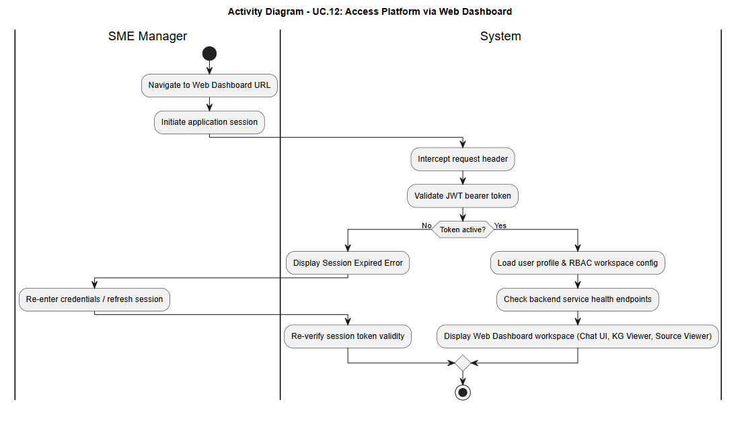
GraphMind activity diagram — Quản lý tài khoản người dùng và phân quyền (Admin) (UC.13)
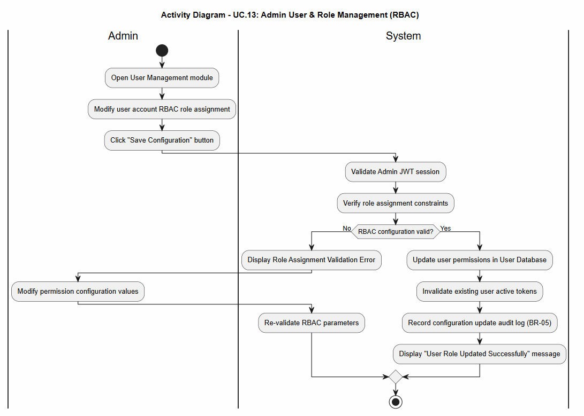

GraphMind activity diagram — Giám sát dữ liệu Knowledge Graph và Vector Database (UC.14)
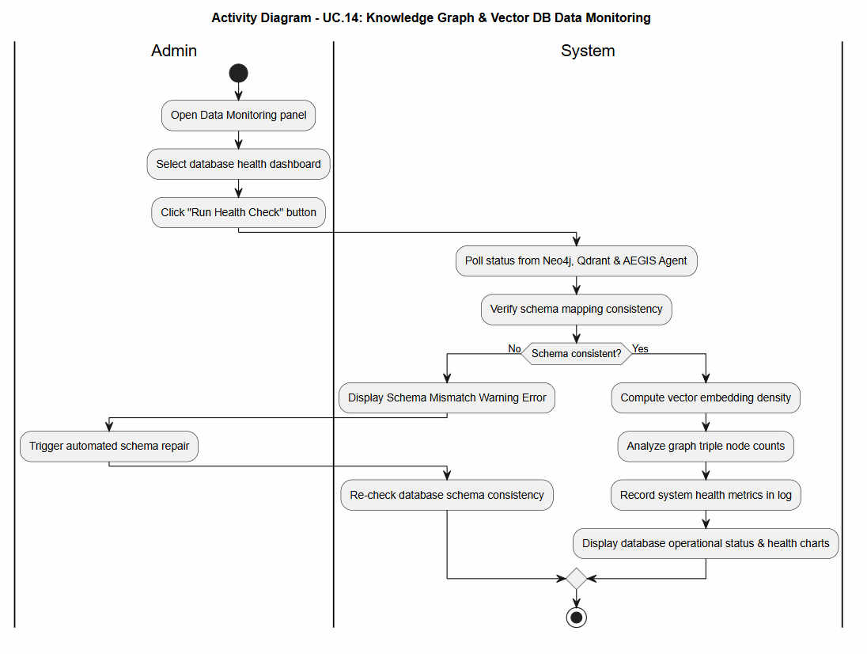

GraphMind activity diagram — Theo dõi tiến trình fine-tune và quản lý checkpoint (UC.15)
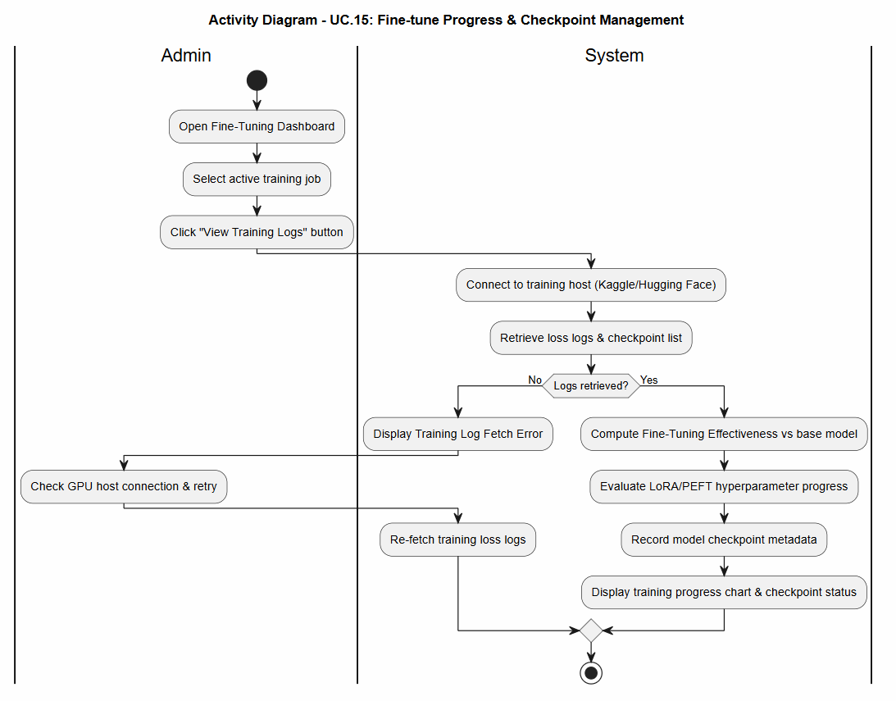

GraphMind activity diagram — Xem báo cáo so sánh baseline (Vector RAG/GraphRAG/Hybrid GraphRAG) (UC.16)
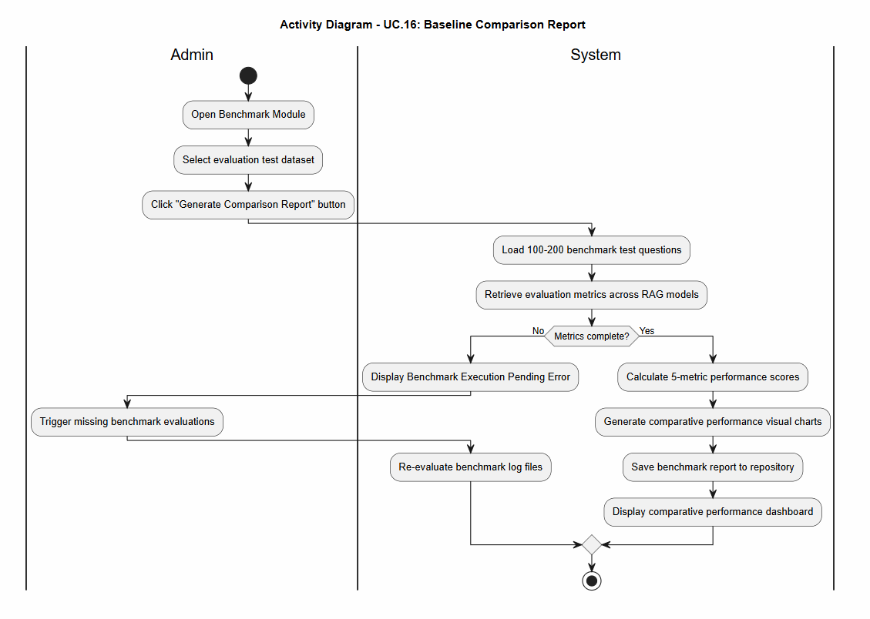

GraphMind activity diagram — Quản lý cấu hình bảo mật và giám sát Audit Log (UC.17)
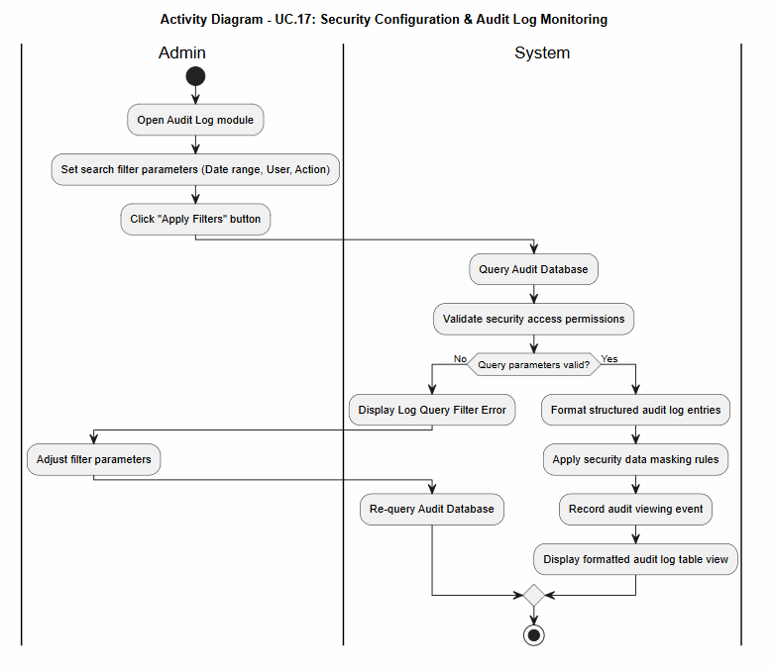

GraphMind activity diagram — Thực hiện CRUD trên Knowledge Graph và Vector Database (Admin) (UC.18)
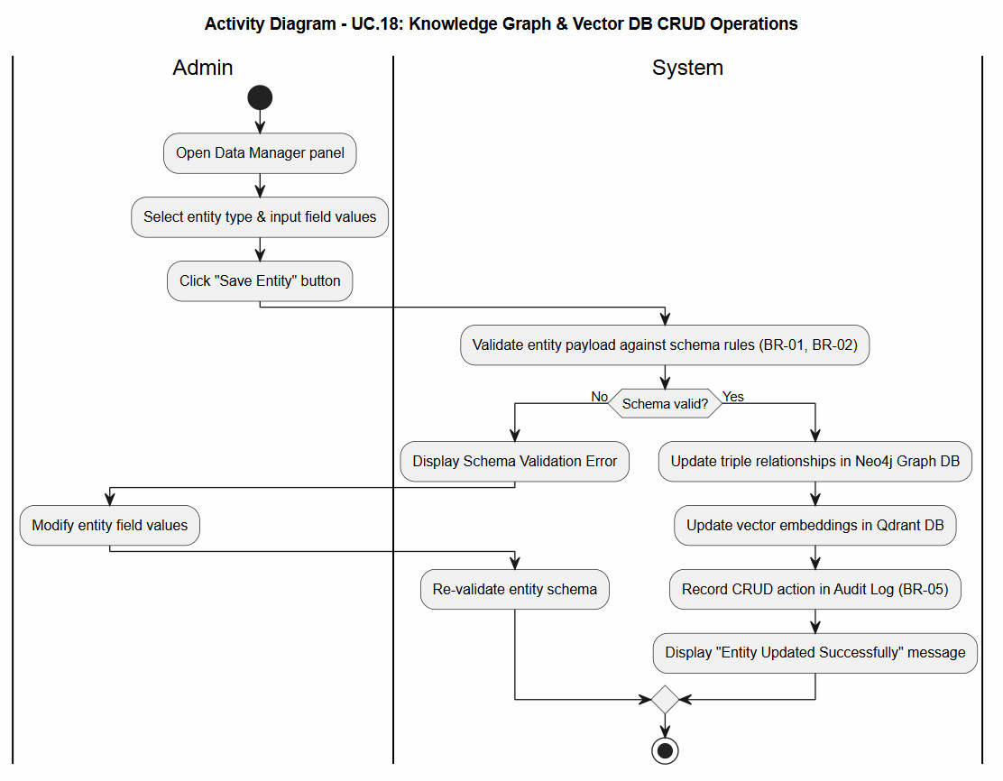

5.6 Sequence Diagram.
GraphMind sequence diagram — Đăng nhập và xác thực an toàn (JWT/OAuth 2.0) (UC.01)
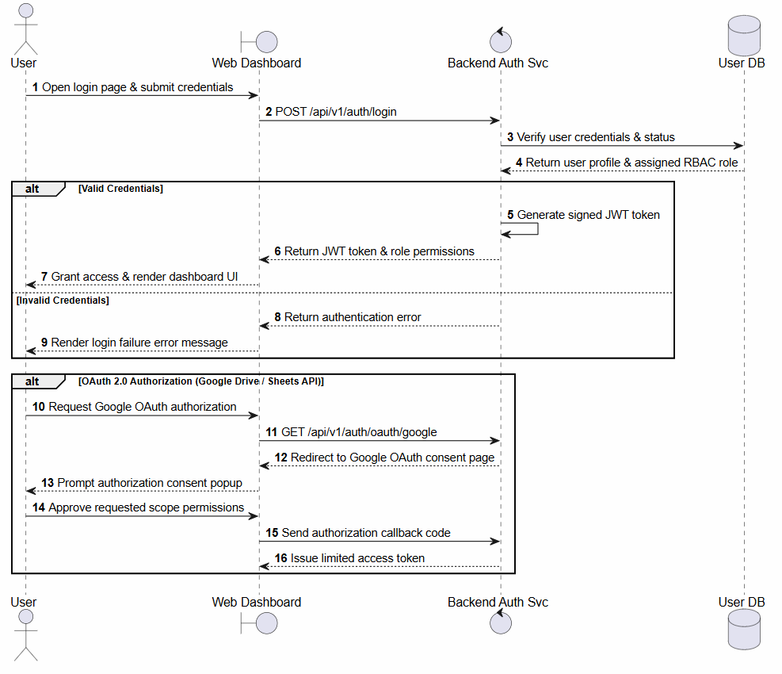

GraphMind sequence diagram — Đặt câu hỏi tự nhiên qua Chat UI (UC.02)
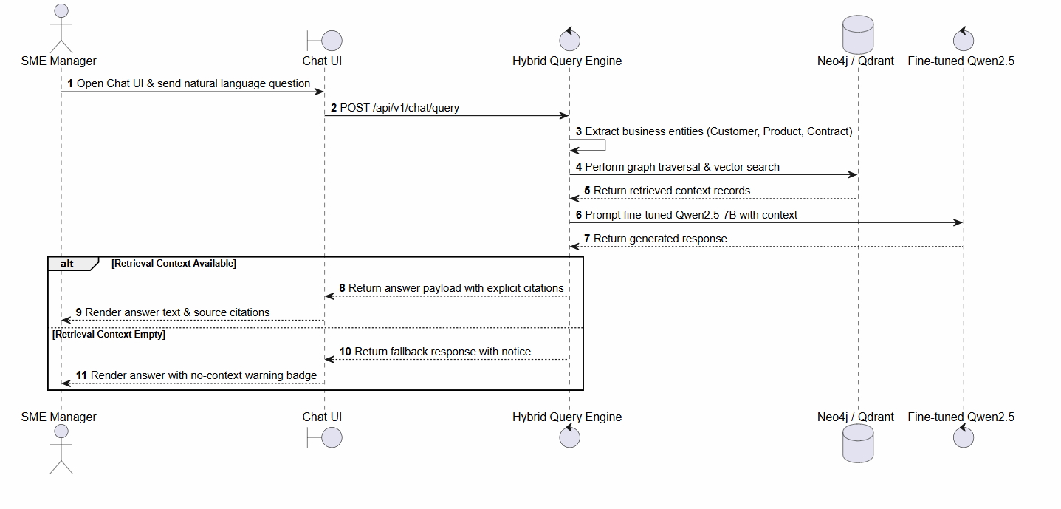
GraphMind sequence diagram — Đặt câu hỏi tra cứu single-hop (UC.03)
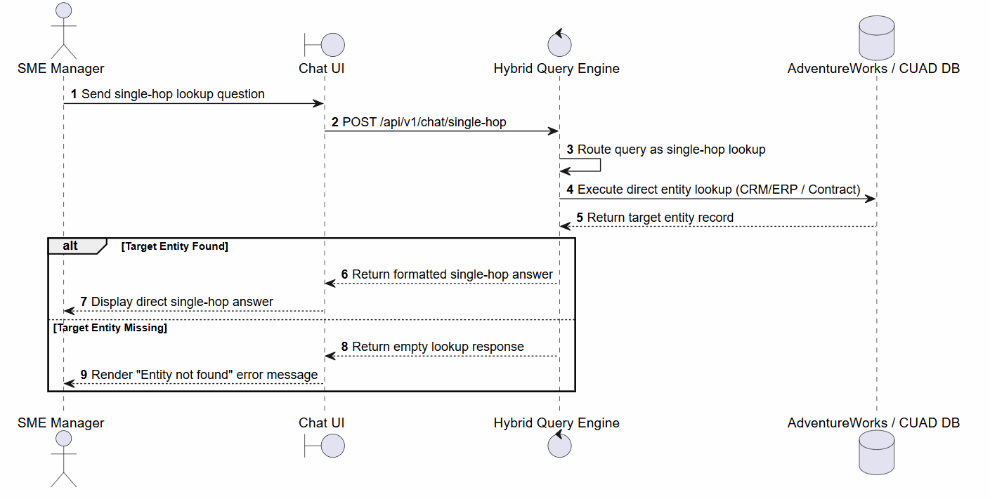

GraphMind sequence diagram — Đặt câu hỏi liên kết hai thực thể (2-hop) (UC.04)
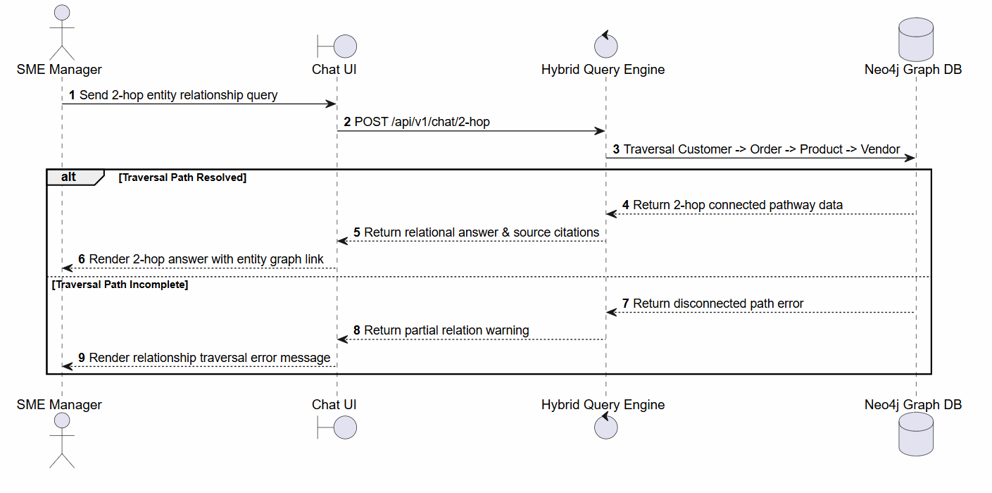
GraphMind sequence diagram — Đặt câu hỏi quản trị đa bước, liên nguồn (multi-hop/cross-source) (UC.05)
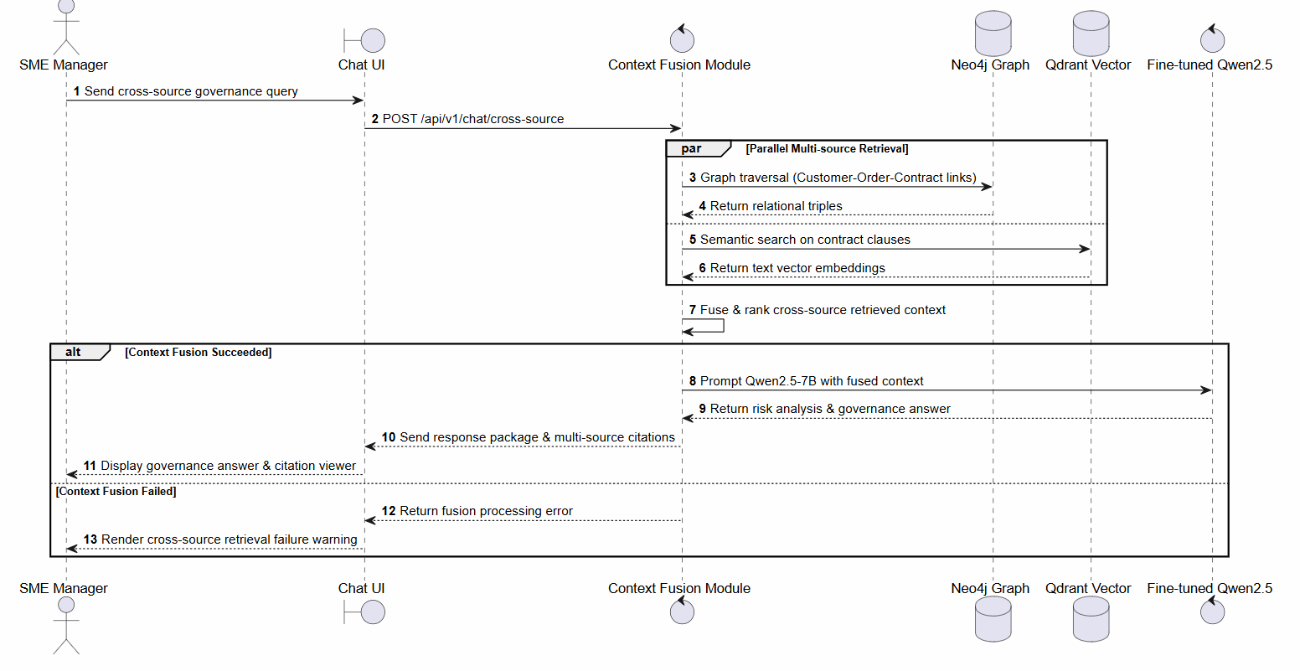

GraphMind sequence diagram — Xem nguồn trích dẫn (Source Viewer) (UC.06)
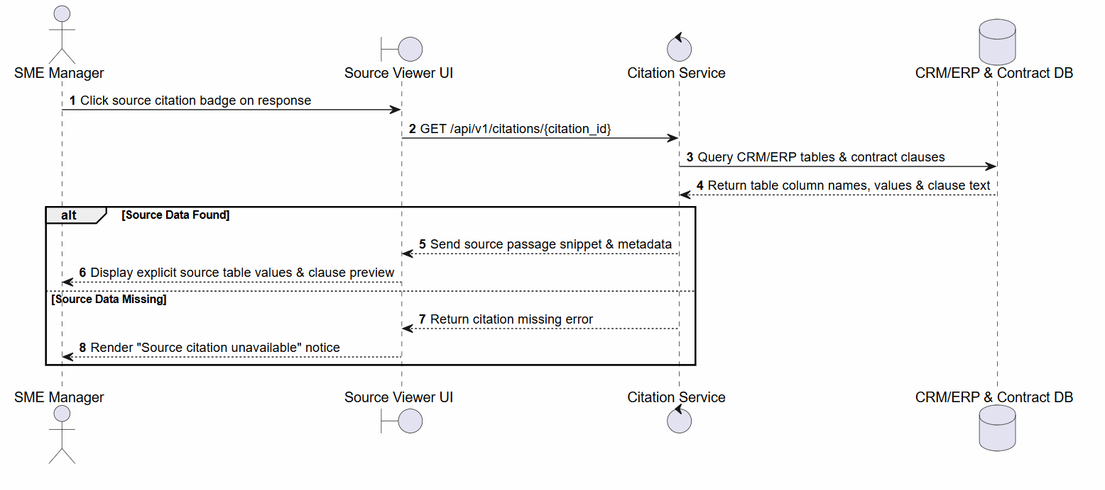
GraphMind sequence diagram — Xem và duyệt Đồ thị Tri thức (Knowledge Graph Viewer) (UC.07)
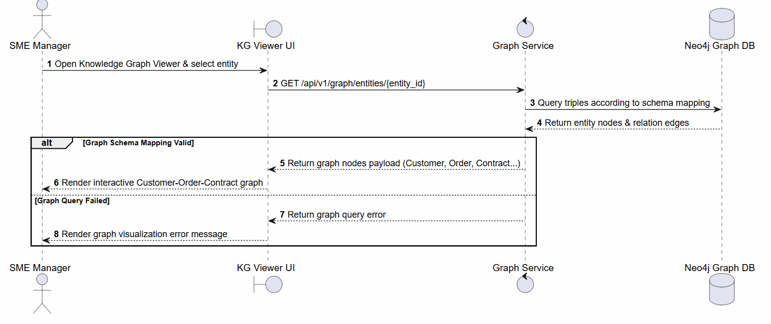

GraphMind sequence diagram — AEGIS Agent giám sát và đồng bộ gia tăng dữ liệu cục bộ (UC.08)
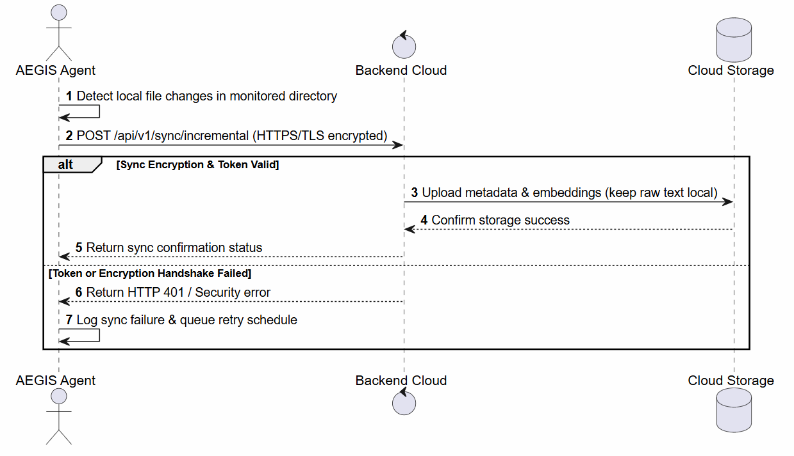
GraphMind sequence diagram — Kết nối và đồng bộ dữ liệu từ Google Drive/Sheets API (UC.09)
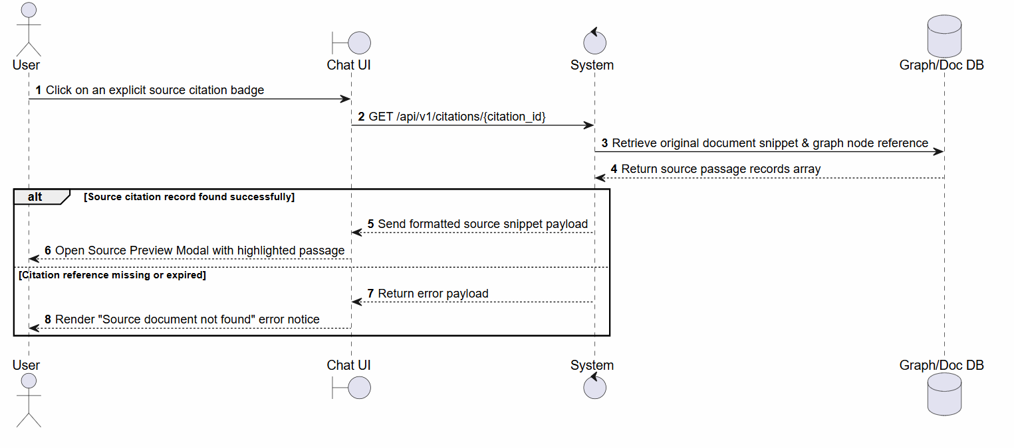

GraphMind sequence diagram — Bảo vệ dữ liệu hợp đồng nhạy cảm khi đồng bộ lên Cloud (UC.10)
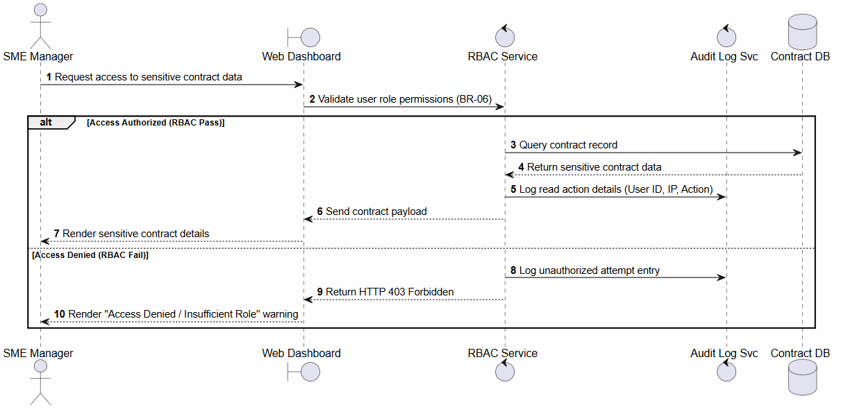
GraphMind sequence diagram — Xem chỉ số độ tin cậy của câu trả lời AI (UC.11)
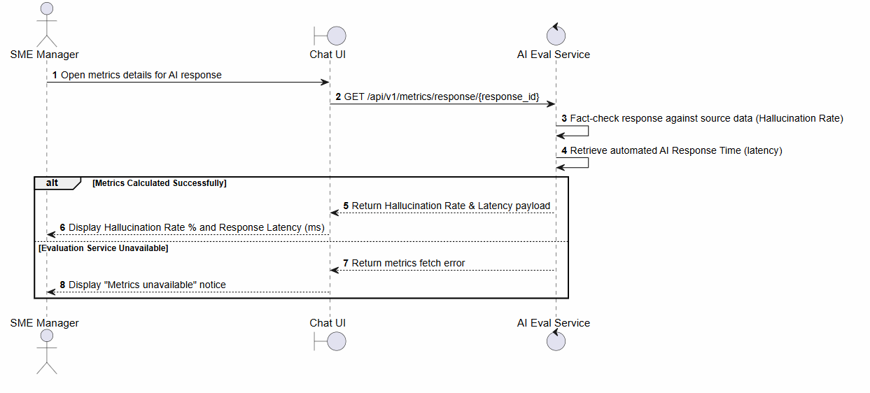

GraphMind sequence diagram — Truy cập nền tảng qua Web Dashboard (UC.12)
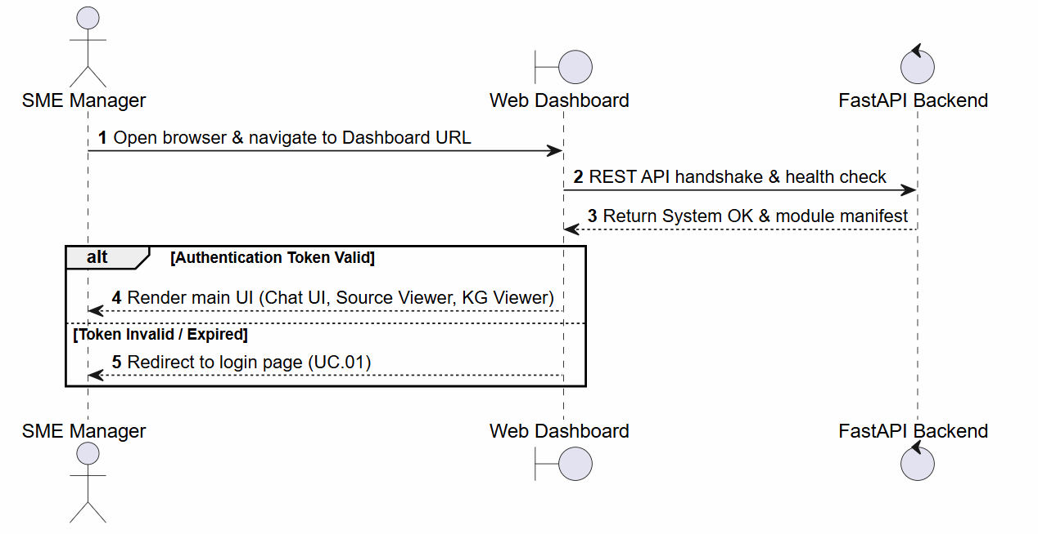
GraphMind sequence diagram — Quản lý tài khoản người dùng và phân quyền (Admin) (UC.13)
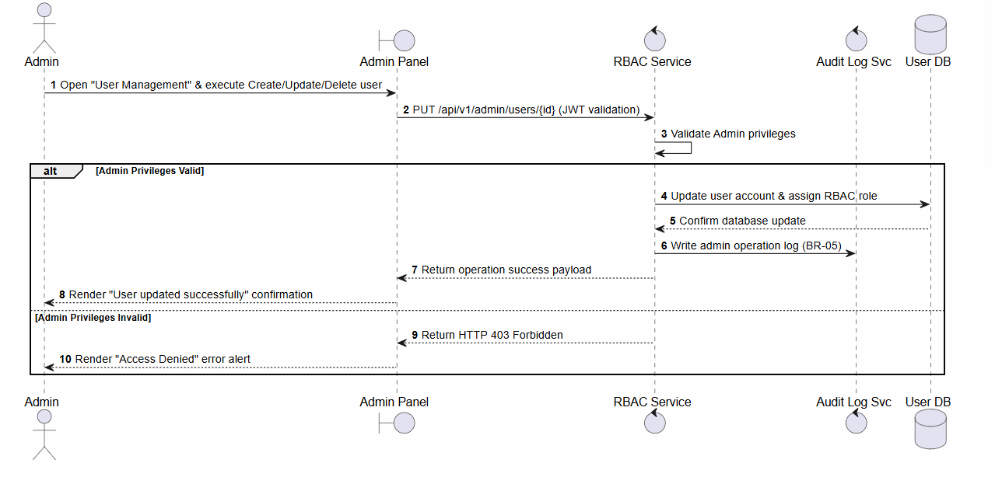

GraphMind sequence diagram — Giám sát dữ liệu Knowledge Graph và Vector Database (UC.14)
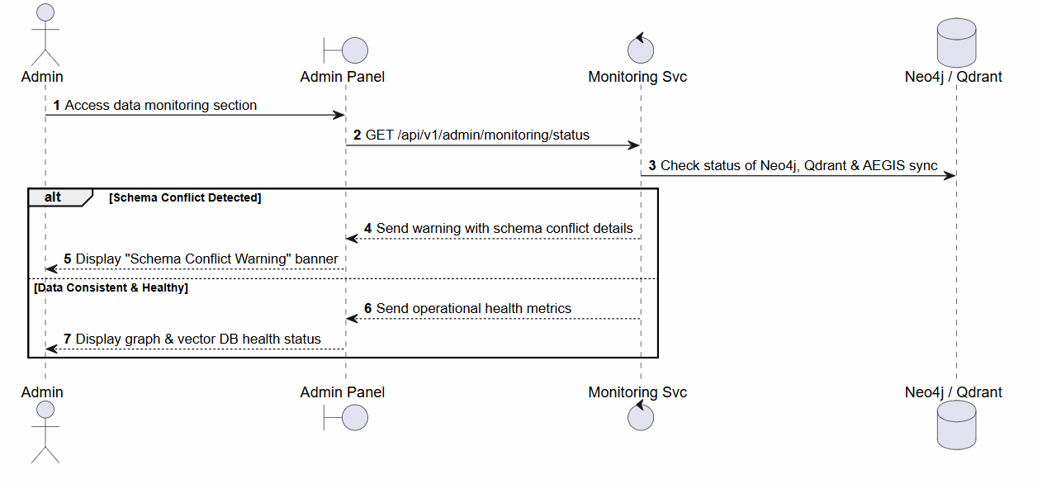
GraphMind sequence diagram — Theo dõi tiến trình fine-tune và quản lý checkpoint (UC.15)
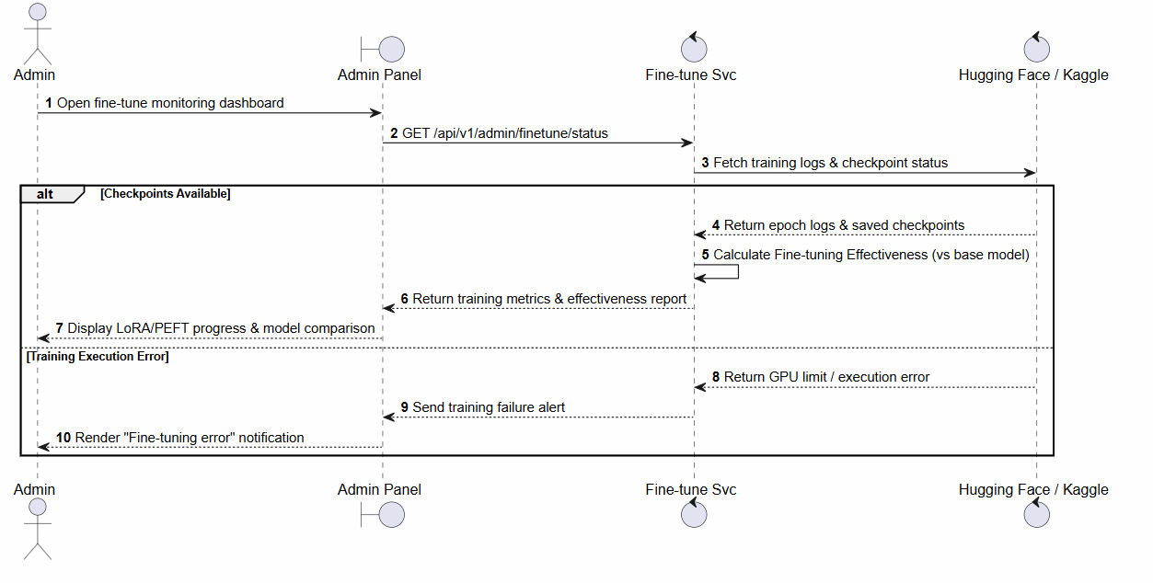

GraphMind sequence diagram — Xem báo cáo so sánh baseline (Vector RAG/GraphRAG/Hybrid GraphRAG) (UC.16)
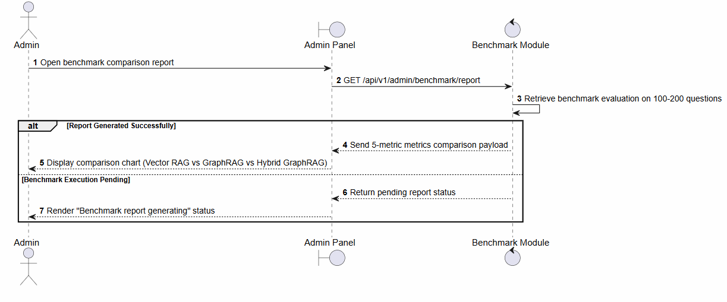
GraphMind sequence diagram — Quản lý cấu hình bảo mật và giám sát Audit Log (UC.17)
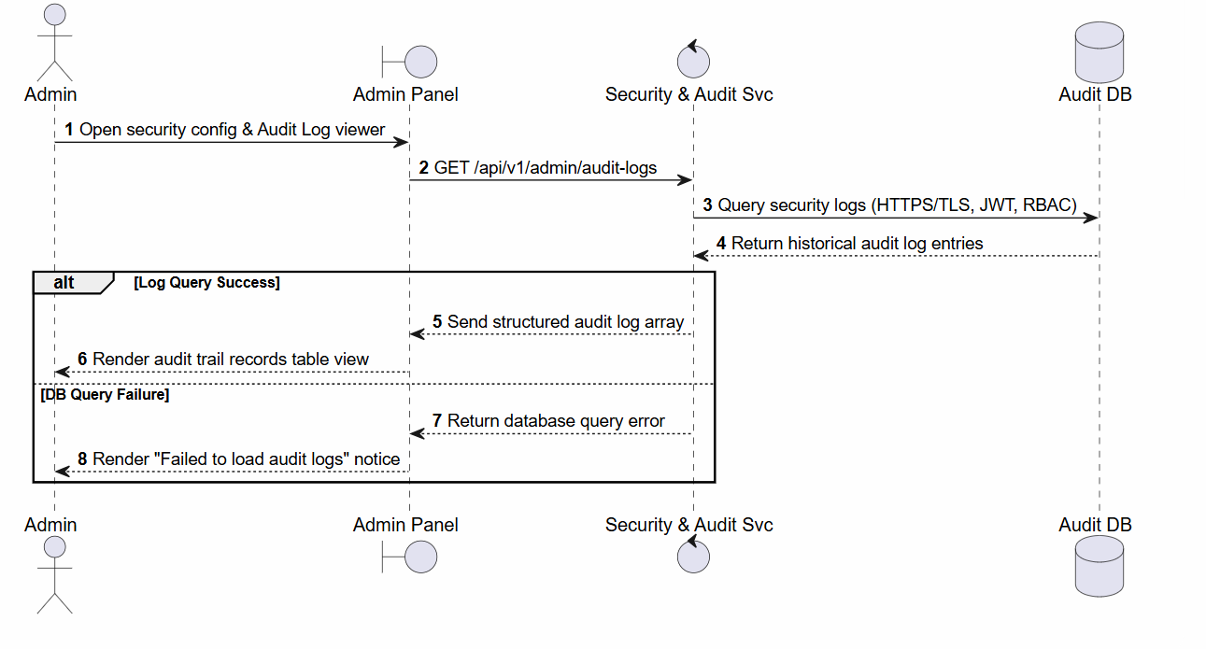

GraphMind sequence diagram — Thực hiện CRUD trên Knowledge Graph và Vector Database (Admin) (UC.18)
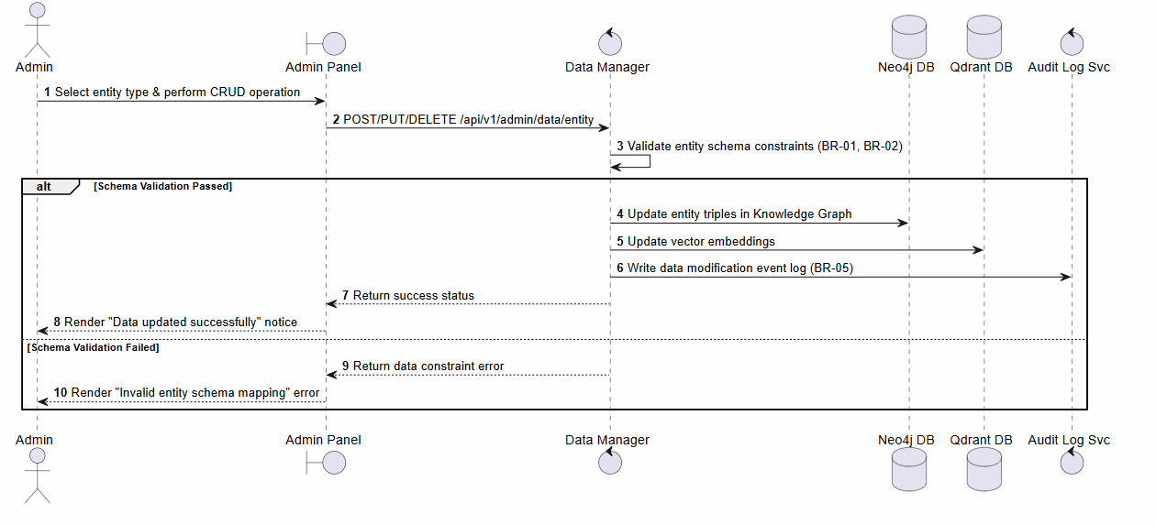

5.7 Class Diagram
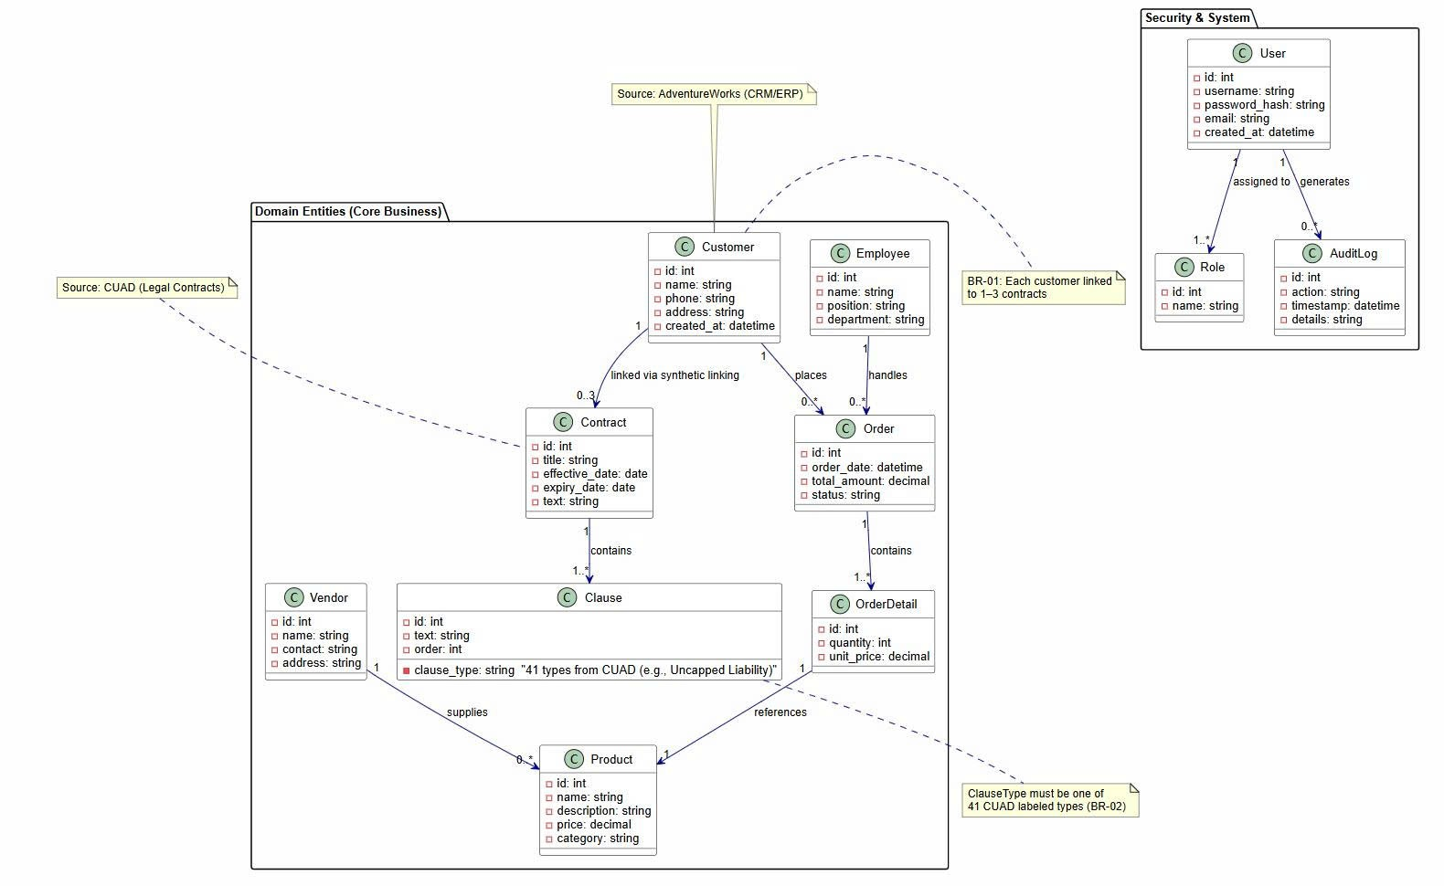GraphMind class diagram

6. Other Requirements

6.1 Business Rules
Các quy tắc nghiệp vụ dưới đây được trích từ Product Backlog Document Mục 3 (Quy tắc Toàn vẹn Dữ liệu) và các quy tắc bảo mật/vận hành liên quan tại Mục 2 (Yêu cầu Phi chức năng):
ID | Business Rules
BR-01 | Mỗi Customer trong AdventureWorks được liên kết với 1–3 hợp đồng CUAD qua controlled synthetic linking; ánh xạ liên kết được lưu trong bảng tra cứu độc lập, không chỉnh sửa dữ liệu gốc.
BR-02 | Mỗi thực thể Contract (CUAD) phải có ClauseType hợp lệ theo 41 loại điều khoản đã gán nhãn.
BR-03 | Bộ dữ liệu Q&A fine-tune (2.000–3.000 cặp) phải được chia theo tỷ lệ 80/10/10 (train/val/test), đảm bảo phân bố đều giữa single-hop, 2-hop và cross-source.
BR-04 | Chuỗi đầu vào huấn luyện (max_seq_length) được cắt theo chiến lược head+tail, không được cắt vào phần assistant output.
BR-05 | Mọi thay đổi dữ liệu trên Neo4j/Qdrant qua Admin Panel phải được ghi lại trong Audit Log để truy vết.
BR-06 | Phân quyền RBAC phải được kiểm soát chặt chẽ phía server cho mọi chức năng/dữ liệu.
BR-07 | Dữ liệu hợp đồng gốc nhạy cảm có thể được giữ tại hạ tầng nội bộ SME; chỉ metadata/embedding cần thiết được đồng bộ lên Cloud.
BR-08 | Toàn bộ giao tiếp giữa AEGIS Agent và Backend Cloud phải được mã hóa qua HTTPS/TLS.

6.2 System Constraints
Constraints in building the system:
- Ứng dụng phải là hệ thống web-based, responsive; Backend triển khai bằng Python FastAPI, Frontend bằng React/Next.js.
- Hệ thống sử dụng công nghệ mã nguồn mở:
  - Cơ sở dữ liệu đồ thị: Neo4j (Community Edition).
  - Cơ sở dữ liệu vector: Qdrant (Open Source).
- Mô hình AI: Qwen2.5-7B-Instruct (open-weight), fine-tune bằng LoRA/PEFT thông qua thư viện Unsloth trên Kaggle Notebook (GPU T4/P100), tự lưu trữ (self-hosted) khi triển khai inference — không gọi API mô hình thương mại đóng nguồn.
- Giới hạn tài nguyên: Kaggle Notebook giới hạn ~30 giờ GPU miễn phí/tuần; GPU T4 (kiến trúc Turing) không hỗ trợ Flash Attention 2 — tốc độ huấn luyện thực đo ~51 giây/step được xem là trần phần cứng.
- Hệ thống phải sử dụng JWT/OAuth 2.0 để xác thực và bảo vệ dữ liệu người dùng; toàn bộ giao tiếp AEGIS Agent – Backend Cloud qua HTTPS/TLS.
- Quản lý mã nguồn: GitHub (Free Plan).
- Quản lý dự án/backlog: Jira "GraphMind" (project key: GRAP).
- Hệ thống được triển khai ở quy mô demo/thực nghiệm phục vụ mục đích học thuật (Capstone Project 1); chưa nhắm tới triển khai thương mại/quy mô sản xuất.
Appendix

A: Glossary
Term | Explanation
SME | Small and Medium-sized Enterprise – Doanh nghiệp vừa và nhỏ, đối tượng người dùng cuối mục tiêu của nền tảng.
GraphMind | Enterprise Knowledge AI Platform – tên hệ thống của dự án (Product Backlog Mục 1.3).
LLM | Large Language Model – mô hình ngôn ngữ mã nguồn mở Qwen2.5-7B-Instruct, triển khai qua Unsloth trên GPU T4 (Kaggle), được fine-tune bằng LoRA/PEFT.
RAG | Retrieval-Augmented Generation – Kỹ thuật kết hợp truy xuất thông tin với mô hình ngôn ngữ lớn để sinh câu trả lời.
GraphRAG / Hybrid GraphRAG | Retrieval-Augmented Generation dựa trên Đồ thị Tri thức, kết hợp thêm tìm kiếm vector và LLM (Product Backlog Mục 1.3).
KG | Knowledge Graph – Đồ thị Tri thức trên Neo4j (Product Backlog Mục 1.3).
CUAD | Contract Understanding Atticus Dataset – bộ dữ liệu hợp đồng pháp lý đã gán nhãn (510 hợp đồng, 41 loại điều khoản).
JWT / OAuth 2.0 / RBAC | Cơ chế xác thực (JSON Web Token, OAuth 2.0) và phân quyền theo vai trò (Role-Based Access Control) của hệ thống.
LoRA / PEFT | Low-Rank Adaptation / Parameter-Efficient Fine-Tuning – kỹ thuật fine-tune hiệu quả tham số.
NER / RE | Named Entity Recognition / Relation Extraction – trích xuất thực thể/quan hệ từ hợp đồng CUAD.
Entity Resolution | Cơ chế đối chiếu, hợp nhất các thực thể trùng lặp/tương đương từ nhiều nguồn dữ liệu.
ETL | Extract, Transform, Load – pipeline làm sạch và nạp dữ liệu vào Đồ thị Tri thức.
Neo4j | Cơ sở dữ liệu đồ thị dùng lưu trữ và duyệt Đồ thị Tri thức.
Qdrant | Cơ sở dữ liệu vector dùng lưu embedding và thực hiện tìm kiếm tương đồng ngữ nghĩa.
Context Fusion | Module hợp nhất kết quả truy xuất từ Graph và Vector thành ngữ cảnh thống nhất trước khi đưa vào LLM.
Multi-hop / Cross-source | Truy vấn/suy luận qua nhiều bước quan hệ liên tiếp, kết hợp cả hai nguồn dữ liệu, để trả lời câu hỏi quản trị phức hợp.
Single-hop | Câu hỏi tra cứu trực tiếp một thực thể, không cần liên kết quan hệ.
2-hop | Câu hỏi đòi hỏi liên kết hai thực thể có quan hệ trực tiếp qua graph traversal.
Baseline | Một trong ba hệ thống đối chứng: Vector-only RAG, Text-to-Cypher/GraphRAG thuần túy, Hybrid GraphRAG.
Controlled Synthetic Linking | Quy trình liên kết có kiểm soát, minh bạch giữa AdventureWorks và CUAD; mỗi Customer liên kết 1–3 hợp đồng CUAD, lưu trong bảng tra cứu độc lập.
Answer Correctness | Chỉ số đo bằng Ground Truth + LLM-as-Judge + kiểm chứng thủ công (PB34).
Retrieval/Citation Precision | Chỉ số đo độ chính xác của trích dẫn nguồn trong câu trả lời (PB35).
Hallucination Rate | Tỷ lệ câu trả lời chứa thông tin không có căn cứ, xác định qua đối chiếu (fact-checked) (PB31, PB35).
AI Response Time | Thời gian phản hồi trung bình, đo tự động cho mỗi truy vấn (PB31, PB35).
Fine-tuning Effectiveness | Chỉ số so sánh hiệu quả giữa mô hình đã fine-tune và base model chưa fine-tune (PB18, PB36).
Cypher | Ngôn ngữ truy vấn của cơ sở dữ liệu đồ thị Neo4j.
Audit Log | Nhật ký ghi lại lịch sử truy vấn và thao tác quản trị phục vụ truy vết.
AEGIS Agent | Tên gọi tác tử giám sát tệp cục bộ (File Watcher) thực hiện đồng bộ gia tăng lên Backend Cloud.
PBI | Product Backlog Item – hạng mục trong Product Backlog.
MoSCoW / Priority Levels | 1 (High/Must have), 2 (Medium/Should have), 3 (Low/Could have) (Product Backlog Mục 5).
Kaggle | Nền tảng notebook trực tuyến cung cấp GPU miễn phí (~30 giờ/tuần, T4/P100), dùng làm môi trường fine-tune.
Unsloth | Thư viện tối ưu tốc độ/bộ nhớ khi fine-tune LLM bằng LoRA/PEFT.
SRS / SAD / WBS | Software Requirements Specification / Architecture Design Document / Work Breakdown Structure.

B: Requirement Traceability Matrix
Ma trận truy vết yêu cầu ánh xạ Business Rule (BR) → Functional Requirement (FR) → API Endpoint đề xuất → Test Case ID (để trống, sẽ được điền sau khi hoàn thành tài liệu Software Test Plan / Test Cases). Các endpoint dưới đây là đề xuất dựa trên kiến trúc REST API (FastAPI) mô tả tại Proposal Document; cần rà soát và xác nhận lại khi hoàn thiện Architecture Design Document (SAD).
BR ID | Business Requirement Description | FR ID | Functional Requirement Description | API Endpoint (đề xuất) | Test Case ID | Status
BR-06 | Phân quyền RBAC phải được kiểm soát chặt chẽ phía server cho mọi chức năng/dữ liệu. | FR-01, FR-02 | Hệ thống xác thực người dùng qua JWT và kiểm soát truy cập theo RBAC. | /api/v1/auth/login  /api/v1/auth/permissions
BR-05 | Mọi thay đổi dữ liệu trên Neo4j/Qdrant qua Admin Panel phải được ghi trong Audit Log. | FR-14, FR-03 | Hệ thống ghi log mọi thao tác quản trị và thay đổi dữ liệu Knowledge Graph/Vector DB. | /api/v1/admin/audit-logs
BR-08 | Giao tiếp AEGIS Agent – Backend Cloud phải được mã hóa qua HTTPS/TLS. | FR-05 | AEGIS Agent thực hiện incremental sync qua kênh HTTPS/TLS. | /api/v1/sync/agent
BR-07 | Dữ liệu hợp đồng nhạy cảm có thể giữ nội bộ; chỉ metadata/embedding đồng bộ lên Cloud. | FR-05, FR-04 | AEGIS Agent chỉ đồng bộ metadata/embedding cần thiết, dữ liệu gốc có thể giữ tại hạ tầng nội bộ SME. | /api/v1/sync/metadata
BR-01 | Mỗi Customer (AdventureWorks) liên kết 1–3 hợp đồng CUAD qua controlled synthetic linking, lưu trong bảng tra cứu độc lập. | FR-14 | Hệ thống truy vấn/khởi tạo quan hệ Customer–Contract trong Knowledge Graph theo bảng linking. | /api/v1/kg/customers/{id}/contracts
BR-02 | Mỗi Contract (CUAD) phải có ClauseType hợp lệ theo 41 loại điều khoản. | FR-14 | Hệ thống kiểm tra ràng buộc ClauseType khi tạo/cập nhật node Contract trong Neo4j. | /api/v1/kg/contracts/{id}
BR-03 | Bộ Q&A fine-tune (2.000–3.000 cặp) chia theo tỷ lệ 80/10/10, phân bố đều 3 mức độ. | FR-16 | Hệ thống fine-tune sử dụng tập dữ liệu đã chia theo tỷ lệ quy định. | /api/v1/finetune/dataset
BR-04 | max_seq_length cắt theo chiến lược head+tail, không cắt vào phần assistant output. | FR-17 | Pipeline fine-tune LoRA/PEFT áp dụng head+tail truncation. | /api/v1/finetune/train
— | Người dùng phải đăng nhập an toàn để truy cập nền tảng. | FR-01 | Hệ thống xác thực người dùng bằng email/mật khẩu, trả về JWT. | /api/v1/auth/login
— | Người dùng đặt câu hỏi tự nhiên và nhận câu trả lời kèm trích dẫn. | FR-27, FR-26, FR-29 | Hybrid Query Engine xử lý câu hỏi, trả về câu trả lời và trích dẫn nguồn. | /api/v1/chat/query
— | Admin xem báo cáo so sánh 3 baseline trên 5 chỉ số đánh giá. | FR-36 | Hệ thống tổng hợp kết quả benchmark 100–200 câu hỏi cho 3 baseline. | /api/v1/benchmark/report

